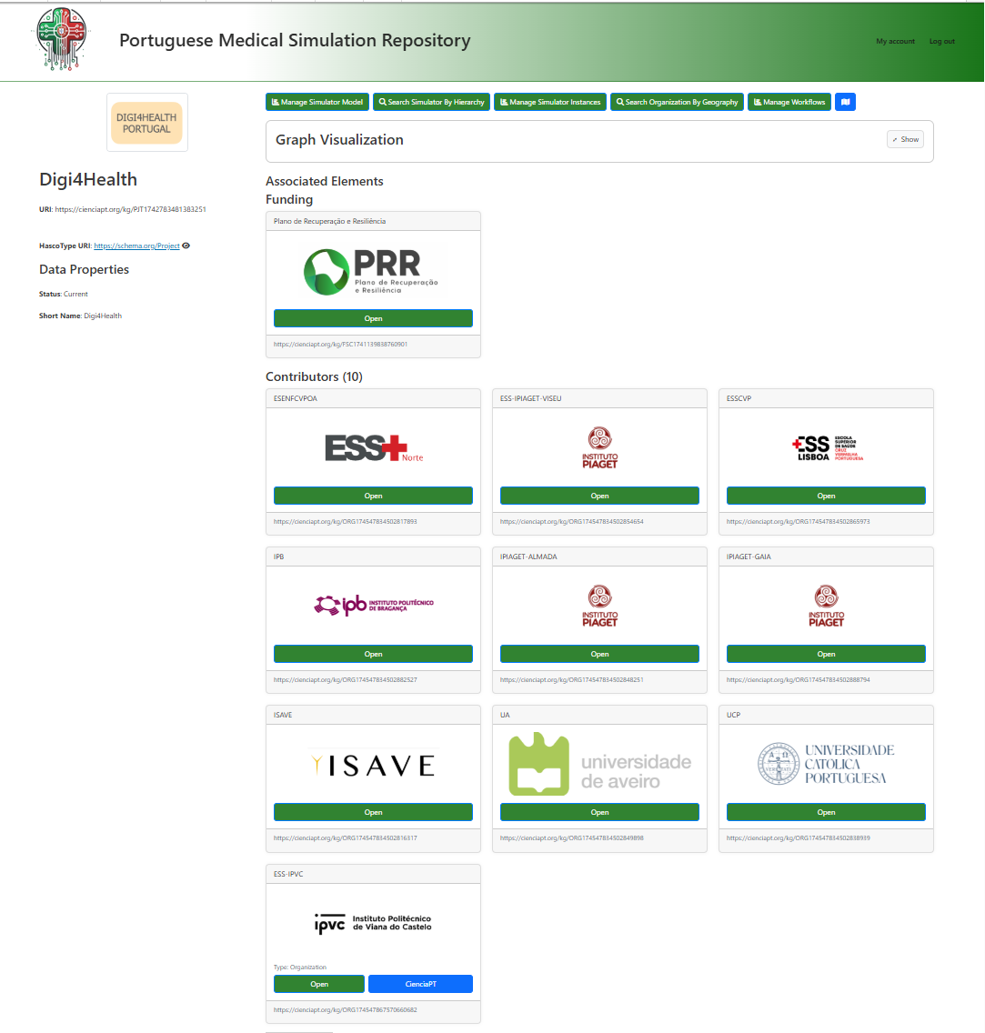

Índice

1. Introdução Geral 5
Sobre esta Documentação 5
Diagrama de Relação entre Entidades 6
Fluxo de Revisão e Aprovação 7
Modelo vs. Instância - Conceito Fundamental 8
Pré-requisitos Gerais 9
Convenções utilizadas nesta documentação 9
2. Instruments / Simulators 11
Visão Geral 11
Aceder à Gestão de Instruments/Simulators 12
A Página de Gestão (Lista) 13
Criar um Novo Instrument/Simulator 15
Editar um Instrument/Simulator 18
Gestão de Container Slots (Estrutura Interna) 20
Submeter para Revisão 24
O Processo de Revisão (Perspetiva do Reviewer) 25
Ciclo de Vida e Versionamento 29
Referência de Campos 30
Resolução de Problemas 31
3. Component Stems 32
Visão Geral 32
O que é um Component Stem? 33
Aceder à Gestão de Component Stems 34
A Página de Gestão (Lista) 35
Criar um Novo Component Stem 37
Derivar um Component Stem 39
Editar um Component Stem 42
Submeter para Revisão 45
O Processo de Revisão (Perspetiva do Reviewer) 45
Ciclo de Vida e Versionamento 47
Referência de Campos 48
Resolução de Problemas 50
4. Components 51
Visão Geral 51
O que é um Component? 52
Pré-requisitos 53
Aceder à Gestão de Components 53
A Página de Gestão (Lista) 54
Criar um Novo Component 56
Associar um Component a um Slot (Container Slot) 59
Entender Detectores e Atuadores 63
Editar um Component 64
Submeter para Revisão 66
O Processo de Revisão (Perspetiva do Reviewer) 66
Ciclo de Vida e Versionamento 68
Referência de Campos 69
Resolução de Problemas 70
5. Instâncias de Instruments / Simulators 71
Visão Geral 71
O que é uma Instância de Instrument/Simulator? 72
Pré-requisitos 73
Aceder à Gestão de Instâncias 73
A Página de Gestão (Lista) 74
Criar uma Nova Instância 75
Editar uma Instância 77
Deployments - Associar Instâncias 78
Referência de Campos 80
Resolução de Problemas 80
6. Platforms / Laboratories 82
Visão Geral 82
O que é uma Platform / Laboratory? 84
Aceder à Gestão de Platforms 85
A Página de Gestão (Lista) 85
Criar uma Nova Platform / Laboratory 86
Editar uma Platform / Laboratory 88
Referência de Campos 91
Resolução de Problemas 91
7. Instâncias de Platforms / Laboratories 93
Visão Geral 93
O que é uma Instância de Platform / Laboratory? 94
Pré-requisitos 95
Aceder à Gestão de Instâncias 95
A Página de Gestão (Lista) 96
Criar uma Nova Instância 97
Editar uma Instância 99
Cenário Completo: Do Laboratório ao Deployment 101
Referência de Campos 102
Resolução de Problemas 103

Manual completo em português para o PMSR, cobrindo conceitos gerais e todos os fluxos operacionais, das definições às instâncias e deployments.

1. Introdução Geral

Sobre esta Documentação

Este conjunto de manuais fornece instruções detalhadas para a utilização do sistema de gestão de instrumentos semânticos, componentes, plataformas e suas instâncias no contexto do projeto PMSR. Os manuais são direcionados a utilizadores e revisores do sistema, cobrindo desde a criação de elementos até ao fluxo de revisão e aprovação.

Nota sobre terminologia PMSR: No contexto do PMSR, os termos padrão do sistema foram customizados pelo administrador. Por exemplo, “Instrument” aparece como “Simulator”, e “Platform” pode aparecer como “Laboratory”. Nestes manuais, usaremos ambas as designações (ex: Instrument/Simulator) para clareza.

Diagrama de Relação entre Entidades

O diagrama abaixo ilustra como as diferentes entidades se relacionam entre si no sistema:
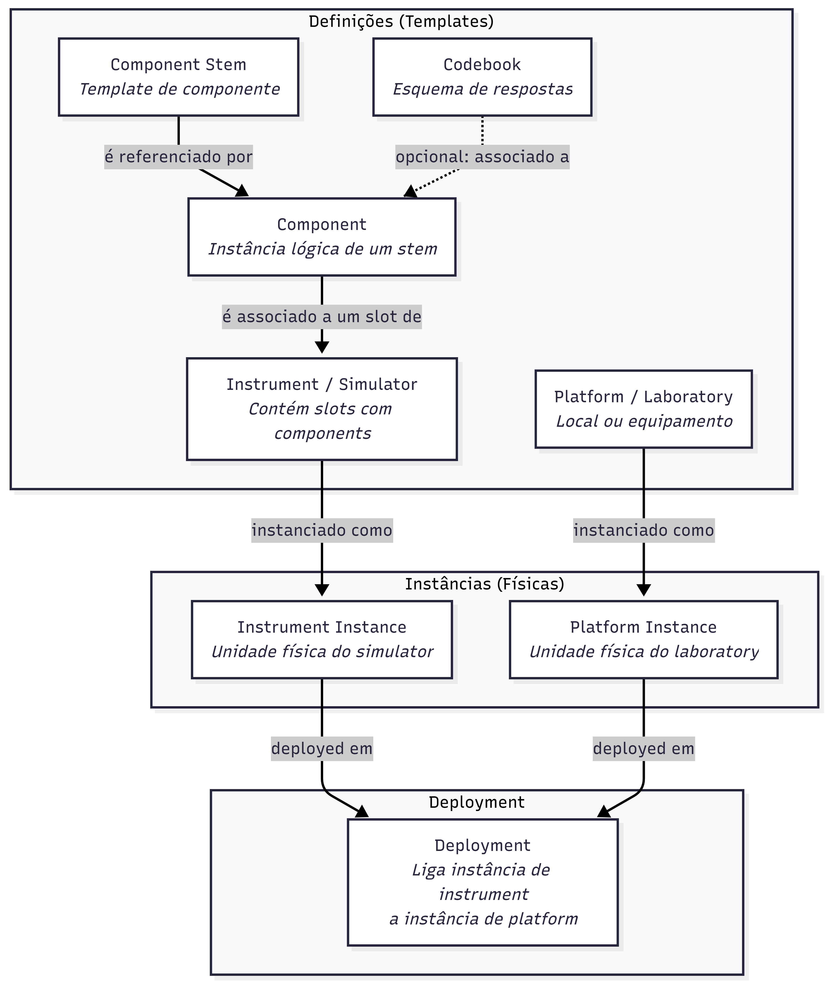
PNG do diagrama: Diagrama de Relação entre Entidades

Fluxo de Revisão e Aprovação
Todos os elementos do tipo Instrument/Simulator, Component, Component Stem, Codebook e Response Option seguem um fluxo de revisão antes de ficarem disponíveis para utilização (estado Current):

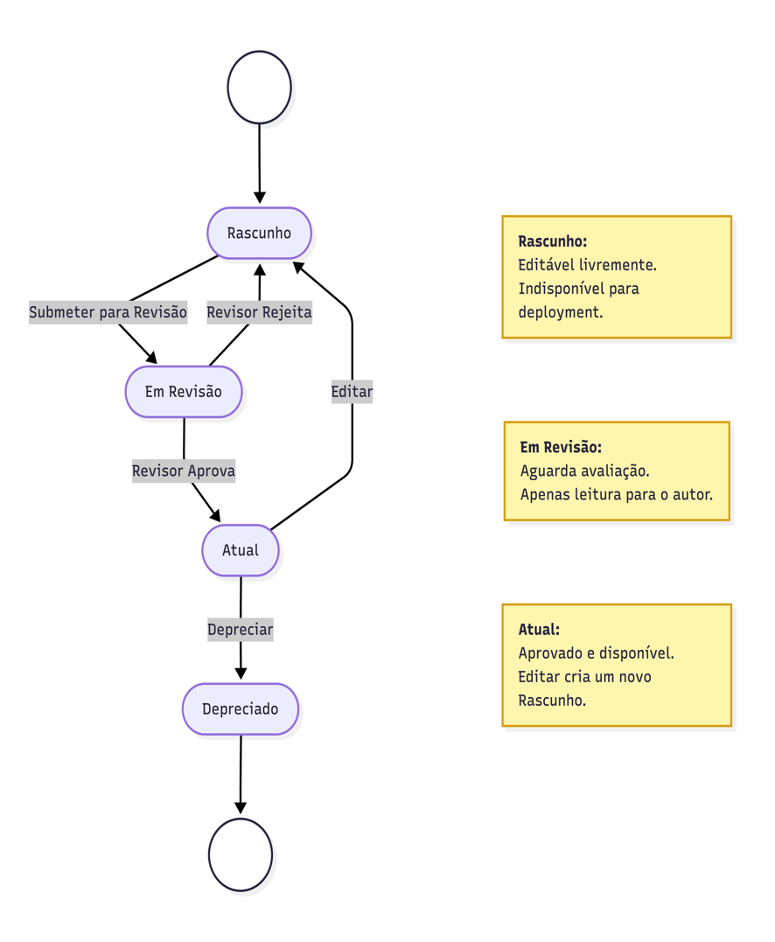
PNG do diagrama: Fluxo de Revisão e Aprovação

Papéis no Fluxo de Revisão

Papel | Role no Sistema | Descrição | Ações Disponíveis
Utilizador / Autor | Authenticated User | Cria e edita elementos. Submete para revisão. | Criar, Editar, Submeter para Revisão
Reviewer | Content Editor | Avalia elementos submetidos. Pode aprovar ou rejeitar. Requer permissão especial atribuída por um Administrador. | Aprovar, Rejeitar (com notas obrigatórias)

Nota sobre permissões: Estes manuais são direcionados a utilizadores com role de Authenticated User. As secções relativas à revisão descrevem o que o Reviewer faz para que perceba o fluxo completo, mas a ação de revisão só está disponível a utilizadores com a permissão Content Editor. A gestão de roles e configurações do sistema é da responsabilidade dos Administradores e não é coberta nesta documentação.

Modelo vs. Instância - Conceito Fundamental
Um conceito essencial para compreender o sistema é a distinção entre Modelo (definição/design) e Instância (unidade concreta).
Conceito | O que representa | Exemplo PMSR
Modelo (Definição) | O design, o “projeto” - descreve o que é e como funciona. É abstrato, serve de template. Pode conter slots, componentes, e passar por revisão. | “Simulador de Liofilização LF-2000” - a definição do simulador, com os seus 5 slots e componentes associados.
Instância (Unidade Física) | Uma unidade real e concreta desse modelo - com número de série, proprietário, localização. É o “objeto que se pode tocar”. | “Liofilizador #SN-001 do Lab PMSR, adquirido em 2025” - a máquina física no laboratório.
Porquê ambos? Porque o mesmo modelo de simulador pode existir em várias cópias (unidades físicas) em diferentes laboratórios. O modelo é definido e aprovado uma vez; as instâncias registam cada unidade individual para controlo operacional e deployment.

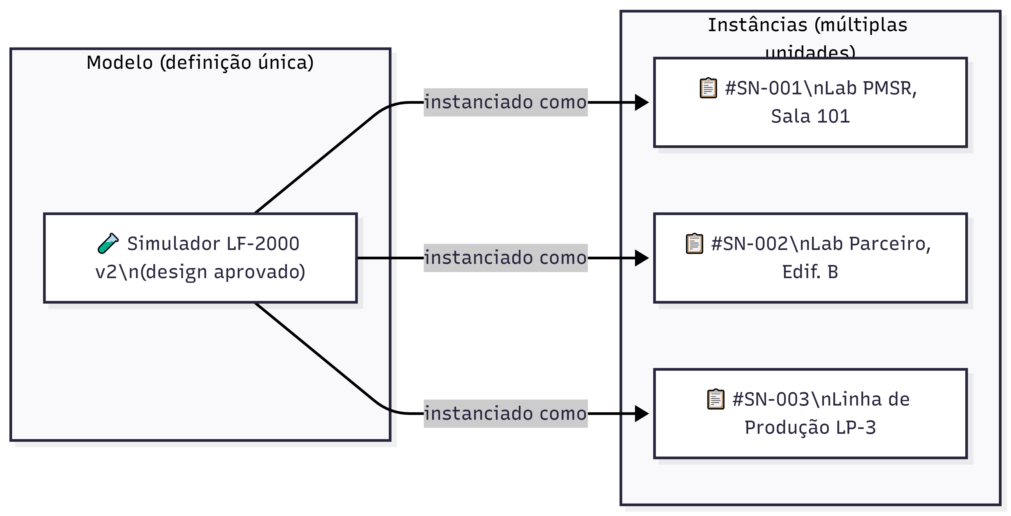
PNG do diagrama: Modelo vs. Instância - Conceito Fundamental

O mesmo aplica-se a Platforms/Laboratories: o modelo define o tipo de laboratório, e cada instância representa um laboratório concreto.

Pré-requisitos Gerais
- Autenticação: Todos os manuais pressupõem que o utilizador está autenticado no sistema.
- Role mínimo: Utilizador autenticado (Authenticated User). Ações de revisão requerem a permissão Content Editor, atribuída por um Administrador.
- Terminologia PMSR: Os nomes exibidos no sistema (Simulator, Laboratory, etc.) foram configurados pelo administrador para refletir o contexto PMSR.

Convenções utilizadas nesta documentação

Ícone/Formato | Significado
Negrito | Nomes de botões, campos ou menus no sistema
código | Caminhos URL, valores técnicos
> Nota | Informações importantes ou dicas
⚠️ | Avisos e precauções
📋 | Passo a seguir numa sequência
🔗 | Referência cruzada para outra secção do manual

2. Instruments / Simulators

Módulo: SIR (Semantic Instrument Repository)
Contexto PMSR: No PMSR, “Instrument” é tipicamente referido como “Simulator”

Visão Geral
Um Instrument (ou Simulator no contexto PMSR) representa um instrumento de medição, questionário, simulador ou dispositivo de recolha de dados no sistema semântico. Exemplos no PMSR incluem simuladores de processos farmacêuticos, instrumentos de medição de qualidade, ou questionários de avaliação.

Cada Instrument/Simulator:
- Possui um URI único gerado automaticamente
- É classificado por um tipo hierárquico (Parent Type)
- Contém Container Slots que alojam Components ou sub-containers, permitindo estruturas recursivas (ver 🔗 Secção 4 - Components)
- Segue um fluxo de revisão: Draft → Under Review → Current
- Tem versionamento automático.

📘 Modelo vs. Instância: Um Instrument/Simulator é um modelo (definição/design) - descreve a estrutura, slots e componentes do instrumento. É como um projeto ou blueprint. Para registar unidades físicas concretas deste modelo (com número de série, proprietário, localização), consulte a Secção 5 - Instâncias de Instruments / Simulators. O mesmo modelo pode ter múltiplas instâncias em diferentes laboratórios.

Diagrama Conceptual

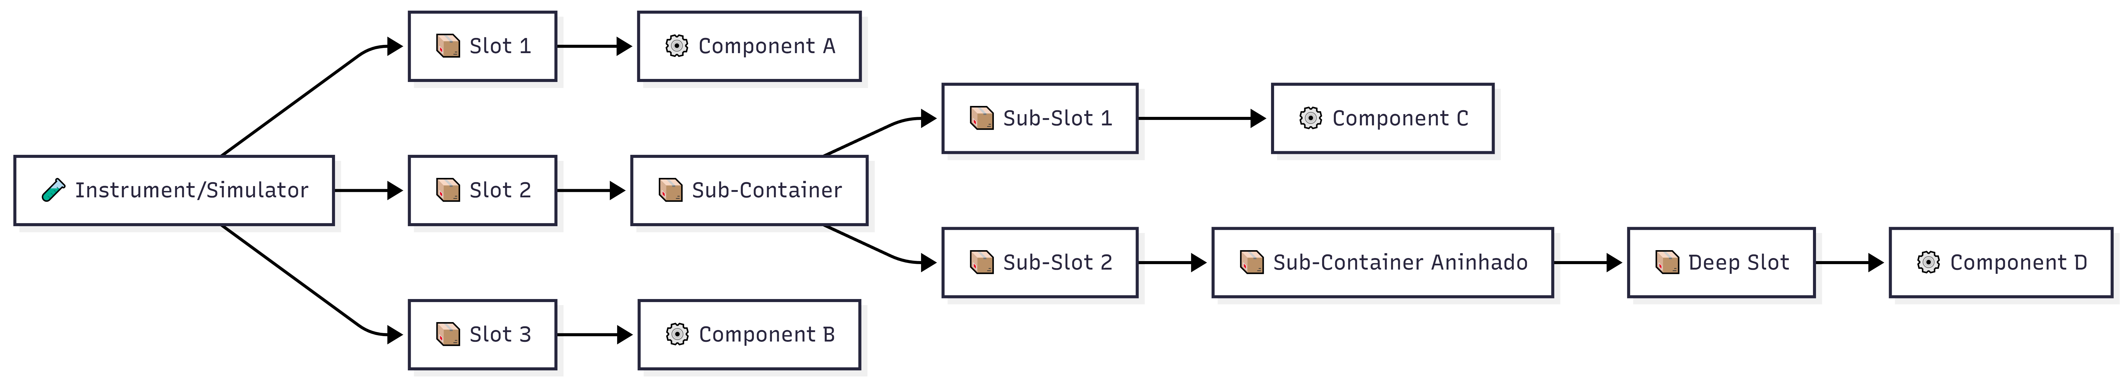
PNG do diagrama: Diagrama Conceptual

Nota PMSR: O termo exibido no menu e formulários depende da configuração de Preferred Names. Se configurado como “Simulator”, todos os menus e labels mostrarão “Simulator” em vez de “Instrument”.

Aceder à Gestão de Instruments/Simulators

Caminho de Navegação
Menu Principal → Instrument Elements → Manage Elements → Manage Instruments

URL direto: https://www.pmsr.net/sir/select/instrument/1/9

Passos detalhados:
📋 Passo 1. Na barra de navegação principal do site, localize e clique em “Instrument Elements” (ou o nome configurado pelo PMSR).
📋 Passo 2. No submenu que aparece, passe o cursor sobre “Manage Elements”.
📋 Passo 3. Clique em “Manage Instruments” (ou “Manage Simulators” se configurado).
Será direcionado para a página de gestão com a lista de todos os Instruments que gere.

A Página de Gestão (Lista)

A página de gestão apresenta uma lista dos Instruments/Simulators dos quais é utilizador/autor. Oferece duas vistas e várias opções de filtragem.

Modos de Visualização
Botão | Descrição
Table View | Vista em tabela com colunas detalhadas (recomendado para gestão)
Card View | Vista em cartões com pré-visualização visual

Filtros Disponíveis
Filtro | Descrição | Opções
Filtro de Texto | Pesquisa por palavra-chave no nome/URI | Campo de texto livre
Language | Filtra por idioma do instrumento | All / English / Português / etc.
Status | Filtra pelo estado do ciclo de vida | All Status / Draft / Under Review / Current / Deprecated

Colunas da Tabela (Table View)
Coluna | Descrição
URI | Identificador único (link clicável para página de descrição)
Parent Type | Tipo hierárquico do instrumento (link clicável)
Abbreviation | Abreviatura/código curto
Name | Nome do instrumento + versão
Language | Idioma
Downloads | Links para download em formatos: TXT, HTML, RDF, FHIR (quando aplicável)
Status | Estado atual: Draft, Under Review, Current, Deprecated

Dica: Se um elemento foi rejeitado pelo Reviewer, o status aparecerá como “Draft (Already Reviewed)” para indicar que já passou por revisão e foi devolvido.

Botões de Ação
Botão | Função | Condição
Add New Instrument | Abre o formulário de criação | Sempre disponível
Edit Selected | Abre o formulário de edição do elemento selecionado | Requer seleção de 1 elemento
Delete Selected | Elimina o elemento selecionado | Requer seleção + confirmação
Send for Review | Submete para revisão | Apenas para elementos em estado Draft

Criar um Novo Instrument/Simulator

Sequência de Criação

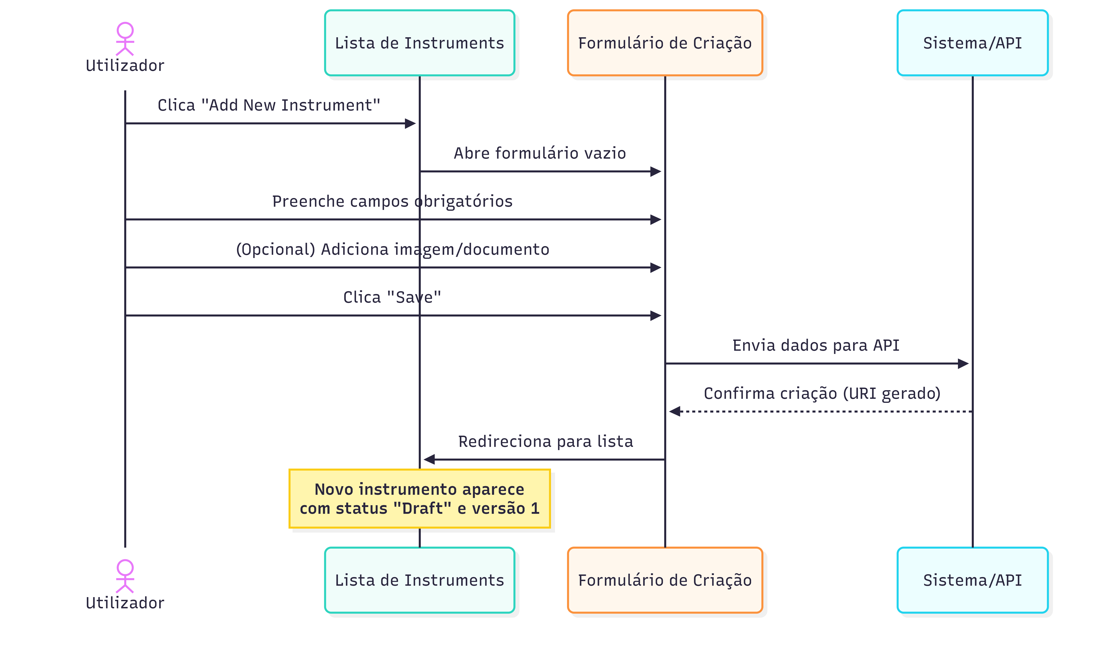
PNG do diagrama: Sequência de Criação

Passos Detalhados
📋 Passo 1. Na página de gestão, clique no botão “Add New Instrument” (ou “Add New Simulator”).
📋 Passo 2. Preencha o formulário de criação com os seguintes campos:

Campos do Formulário
Campo | Tipo | Obrigatório | Descrição Detalhada
Parent Type | Seleção por modal (árvore) | Não | Define o tipo hierárquico do instrumento. Ao clicar, abre uma janela modal com uma árvore de tipos disponíveis na ontologia. Selecione o tipo mais específico aplicável (ex: vstoi:Questionnaire, vstoi:Simulator). Se não souber qual escolher, consulte o administrador.
Name | Campo de texto | Sim | Nome descritivo do instrumento. Deve ser claro e único dentro do seu contexto. Ex: “PHQ-9 Depression Screening”, “Simulador de Processo de Liofilização”.
Abbreviation | Campo de texto | Não | Código curto ou sigla. Ex: “PHQ-9”, “SIM-LIO-01”. Útil para referência rápida.
Maker | Campo de texto com autocomplete | Não | Organização fabricante/criadora. Comece a escrever e selecione da lista de organizações registadas.
Informant | Lista de seleção | Não | Define o informante do idioma (ex: en_US para inglês americano).
Language | Lista de seleção | Sim | Idioma principal do instrumento. Predefinido: English (en).
Version | Campo (somente leitura) | Auto | Valor automático: começa em 1. Incrementa automaticamente em edições de versões Current.
Description | Área de texto | Não | Descrição detalhada do instrumento, seu propósito, contexto de utilização, e quaisquer notas relevantes.

Campos de Imagem
Campo | Descrição
Image Type | Escolha entre URL (link externo) ou Upload (carregar ficheiro)
Image (URL) | Se escolheu URL: cole o endereço completo da imagem
Upload Image | Se escolheu Upload: clique para selecionar ficheiro. Formatos aceites: PNG, JPG, JPEG. Tamanho máximo: 2 MB

Campos de Documento Web
Campo | Descrição
Web Document Type | Escolha entre URL (link externo) ou Upload (carregar ficheiro)
Web Document (URL) | Se escolheu URL: cole o endereço completo do documento
Upload Document | Se escolheu Upload: clique para selecionar ficheiro. Formatos aceites: PDF, DOC, DOCX, TXT, XLS, XLSX. Tamanho máximo: 2 MB

📋 Passo 3. Após preencher todos os campos necessários, clique em “Save”.
📋 Passo 4. O sistema cria o instrumento com: - URI gerado automaticamente - Versão = 1 - Status = Draft - Utilizador = o seu email de utilizador
Será redirecionado para a página de gestão, onde o novo instrumento aparece na lista.

⚠️ Importante: O instrumento é criado em estado Draft. Para que fique disponível para uso (estado Current), é necessário submeter para revisão e ser aprovado por um Reviewer.

Seleção do Parent Type (Modal de Árvore)

Quando clica no campo Parent Type, abre-se uma janela modal com largura de 800px contendo uma árvore hierárquica de tipos:
vstoi:Instrument
├── vstoi:Questionnaire
│ ├── vstoi:SelfAdministeredQuestionnaire
│ └── vstoi:InterviewerAdministeredQuestionnaire
├── vstoi:Simulator
│ ├── vstoi:ProcessSimulator
│ └── vstoi:PharmaceuticalSimulator
├── vstoi:PhysicalDevice
│ ├── vstoi:Sensor
│ └── vstoi:MeasurementDevice
└── ...

Nota: A árvore de tipos é definida pela ontologia do sistema. Os tipos disponíveis podem variar conforme a configuração do seu ambiente.

Para selecionar: Clique no tipo desejado na árvore. O campo será preenchido automaticamente e a janela modal fecha-se.

Editar um Instrument/Simulator

Como aceder à edição
📋 Passo 1. Na página de gestão, selecione o instrumento que deseja editar clicando no radio button correspondente na tabela.
📋 Passo 2. Clique no botão “Edit Selected”.
📋 Passo 3. O formulário de edição abre com todos os campos preenchidos com os dados atuais.

Formulário de Edição
O formulário de edição contém todos os campos do formulário de criação, com as seguintes diferenças:
Diferença | Descrição
URI | Exibido como campo somente leitura (link clicável para a página de descrição)
Version | Calculado automaticamente: se o estado atual é Current ou Deprecated, a versão exibida será incrementada (+1)
Container Elements | Secção adicional que mostra a estrutura interna de slots e componentes (ver secção 6)
Review Notes | Se o instrumento já foi revisto, mostra as notas do Reviewer (somente leitura)
Reviewer Email | Email do último Reviewer (somente leitura)

Diagrama do Processo de Edição

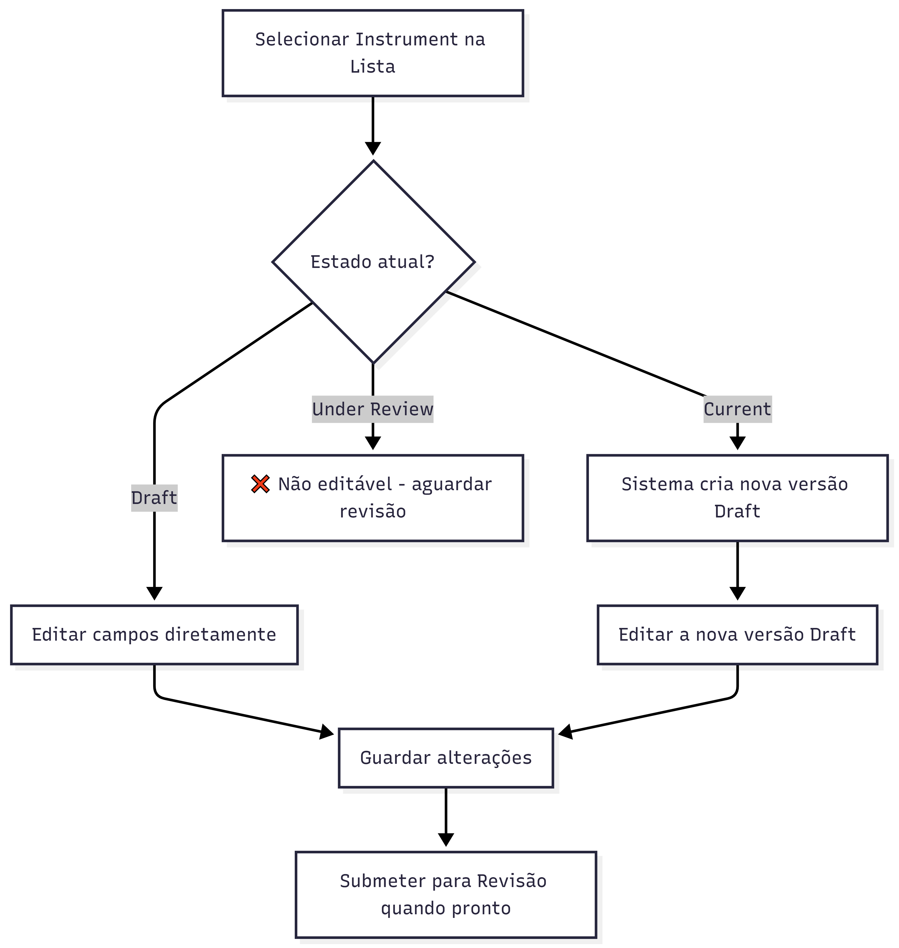
PNG do diagrama: Diagrama do Processo de Edição
⚠️ Editar um instrumento Current: Quando edita um instrumento com estado Current, o sistema cria automaticamente uma versão em estado Draft com a versão incrementada. A versão Current permanece inalterada até que a nova versão seja aprovada.

Botões do Formulário de Edição

Botão | Função
Update | Guarda as alterações e redireciona para a lista
Cancel | Descarta alterações e volta à lista

Gestão de Container Slots (Estrutura Interna)

Um Instrument/Simulator contém Container Slots - posições numeradas onde se associam Components ou sub-containers. A estrutura é recursiva: um sub-container pode conter novos slots, que por sua vez podem conter components ou novos sub-containers, formando hierarquias profundas. Esta secção aparece no formulário de edição, dentro da secção “Container Elements”.

Conceito de Container Slots

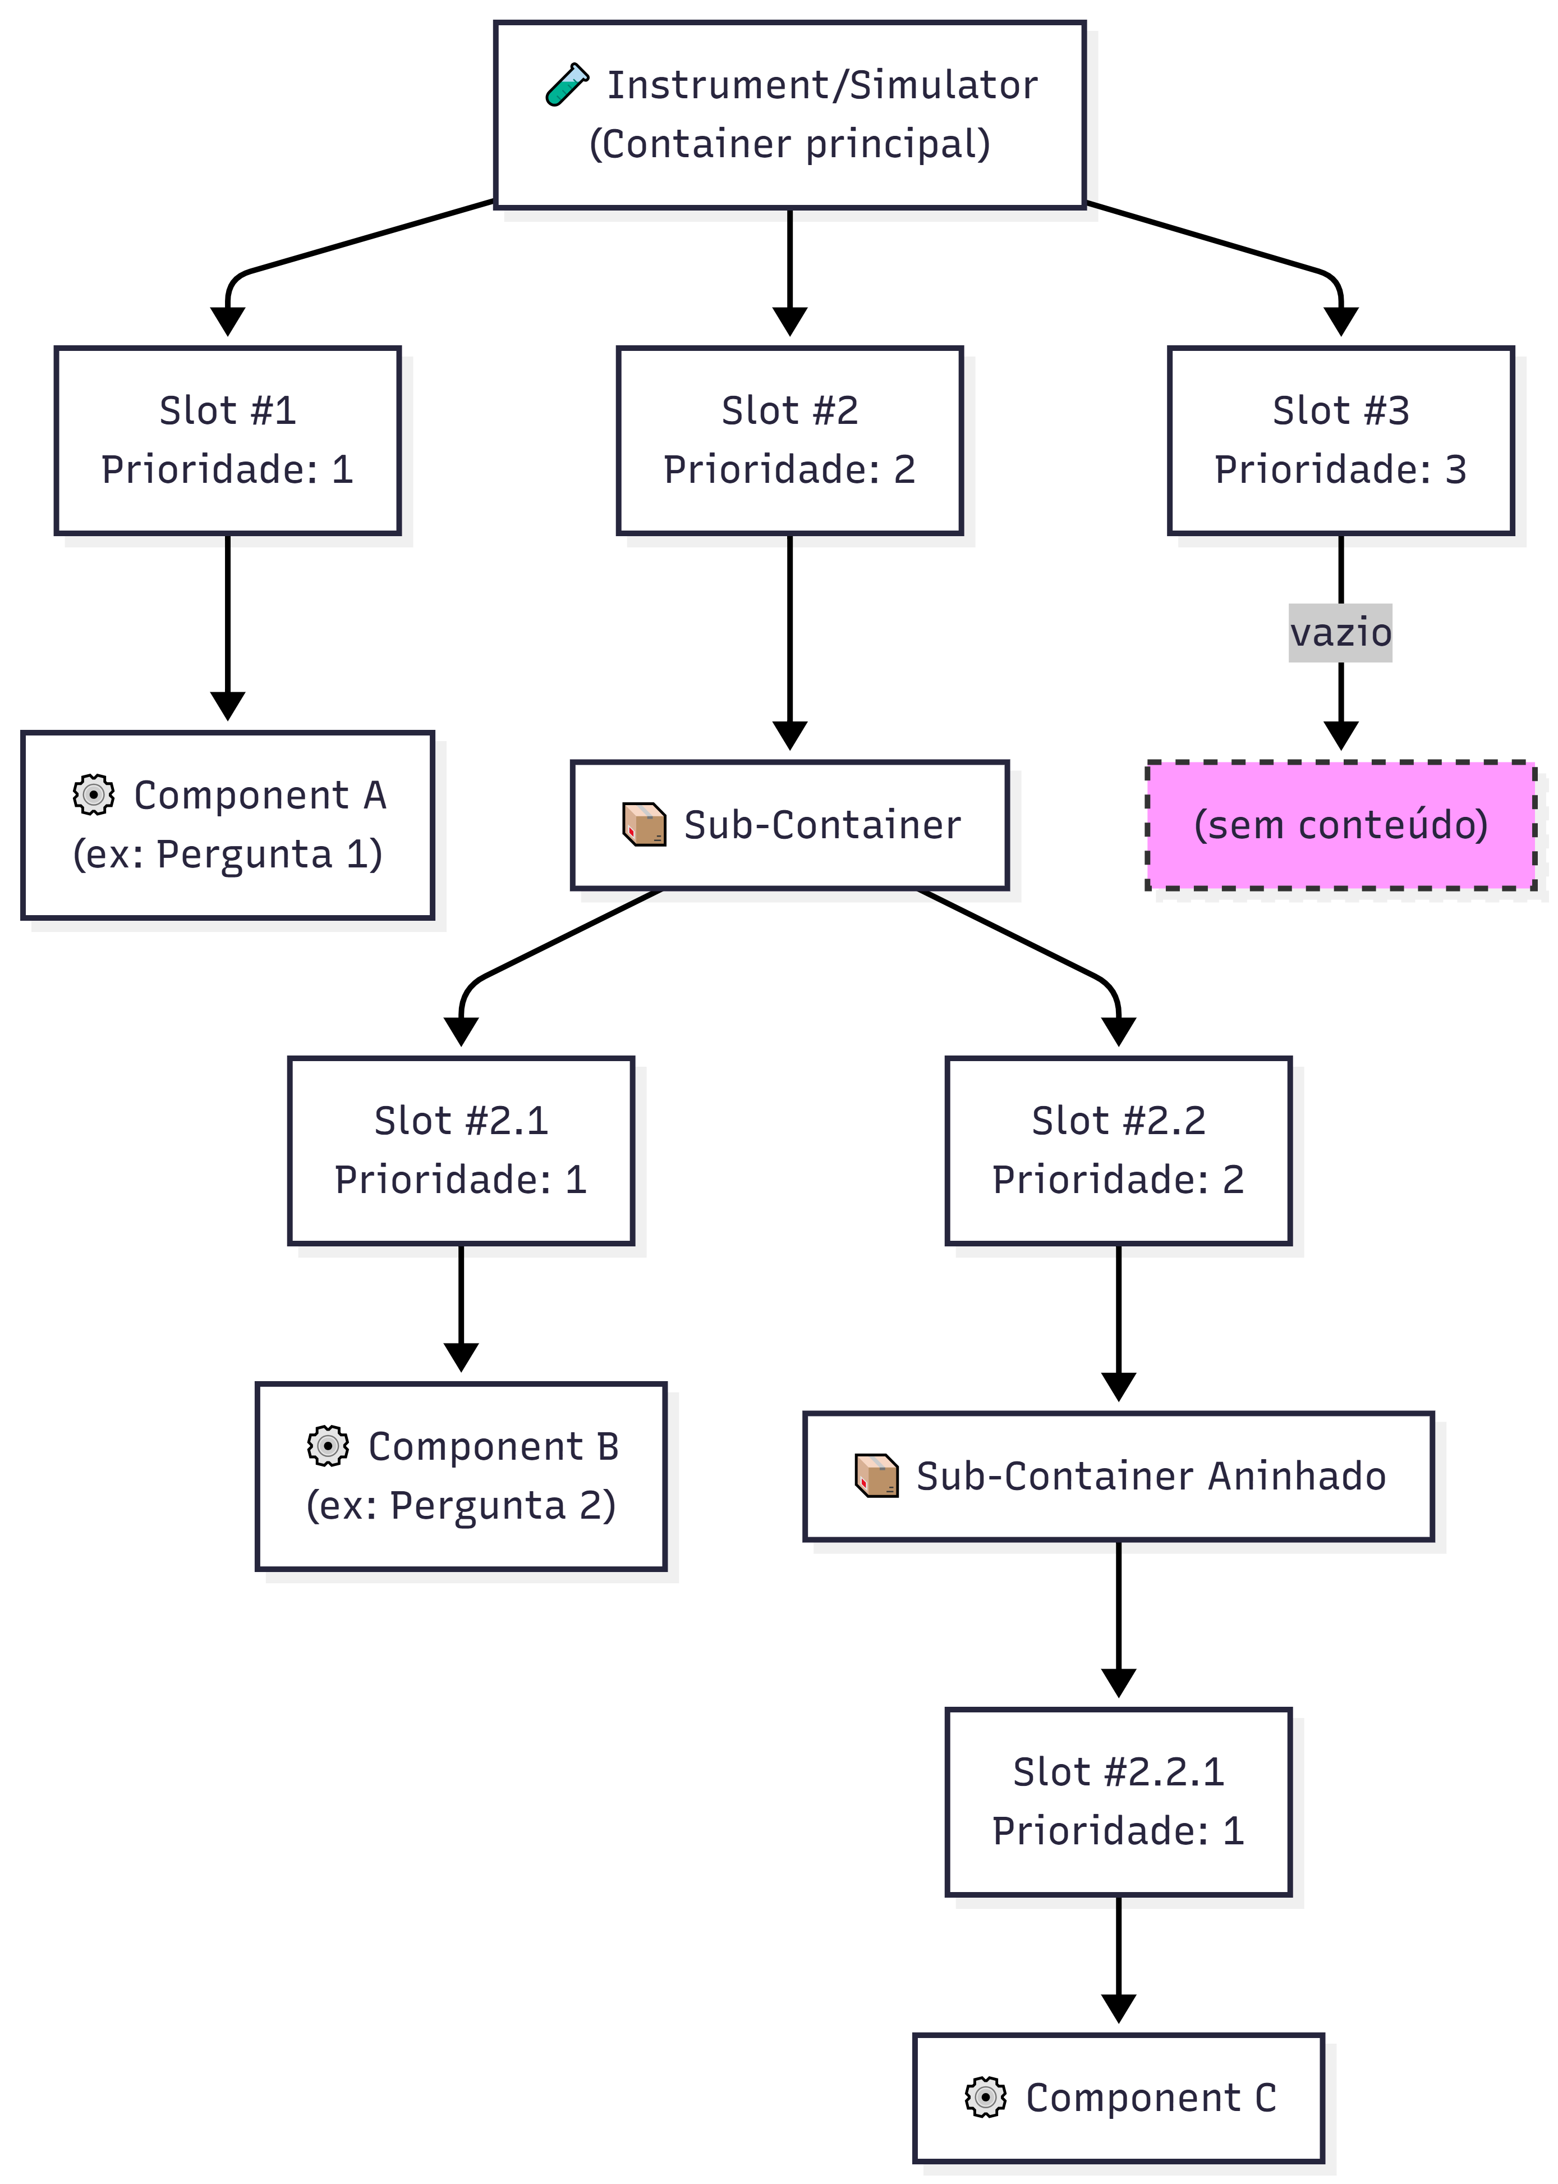
PNG do diagrama: Conceito de Container Slots

Adicionar Slots a um Instrument

📋 Passo 1. No formulário de edição do Instrument, localize a secção “Container Elements”.
📋 Passo 2. Clique no botão “Add Slots” (ou ícone de +).
📋 Passo 3. No formulário que abre:

Campo | Descrição
Container | URI do instrumento (preenchido automaticamente, somente leitura)
Number of Slots | Quantidade de slots a adicionar. Insira um número inteiro positivo.
📋 Passo 4. Clique em “Save”. Os slots são criados com prioridades sequenciais.
Exemplo: Adicionar 5 slots cria Slot #1, Slot #2, …, Slot #5 no instrumento.

Associar um Component a um Slot

📋 Passo 1. Na secção “Container Elements” da edição do Instrument, identifique o slot desejado.
📋 Passo 2. Clique no botão de edição do slot (ícone de lápis ou “Edit Slot”).
📋 Passo 3. No formulário de edição do slot:
Campo | Descrição
Slot URI | Identificador do slot (somente leitura)
Priority | Prioridade/ordem do slot (somente leitura)
Component | Clique para abrir a modal de seleção de componentes. Na árvore, selecione o Component desejado.
📋 Passo 4. Opções disponíveis:
Botão | Função
New Item | Cria um novo Component e associa-o a este slot (redireciona para o formulário de criação de Components - ver 🔗 Secção 4 - Components)
Reset this Item | Remove o Component atualmente associado ao slot (liberta o slot)
Update | Guarda a associação do Component selecionado (só ativo quando um componente está selecionado)
Cancel | Volta sem alterar

⚠️ Estrutura recursiva: Um slot pode apontar para um Component ou para um sub-container. Quando aponta para sub-container, esse sub-container terá os seus próprios slots e poderá continuar a ser aninhado conforme necessário.

Estrutura Visual dos Container Slots

Na edição de um Instrument, a secção Container Elements apresenta uma vista hierárquica semelhante a:

📦 Container Elements
├── Slot #1 (Prioridade: 1) - ⚙️ Component: "Temperatura de Entrada" [Edit] [Remove]
├── Slot #2 (Prioridade: 2) - 📦 Sub-Container: "Medições de Pressão" [Edit] [Remove]
│ ├── Slot #2.1 (Prioridade: 1) - ⚙️ Component: "Pressão de Câmara" [Edit] [Remove]
│ └── Slot #2.2 (Prioridade: 2) - 📦 Sub-Container: "Controlo Fino" [Edit] [Remove]
│ └── Slot #2.2.1 (Prioridade: 1) - ⚙️ Component: "Pressão de Almofada" [Edit] [Remove]
├── Slot #3 (Prioridade: 3) - 🔲 (vazio) [Edit] [Add Component ou Sub-Container]
└── [+ Add More Slots]

Submeter para Revisão

ℹ️ Nota sobre permissões: A submissão para revisão pode ser feita pelo autor do elemento (utilizador autenticado). A aprovação ou rejeição requer a permissão Content Editor (Reviewer).

Após criar ou editar um Instrument/Simulator em estado Draft, é necessário submetê-lo para revisão para que possa avançar para o estado Current.

Sequência de Submissão
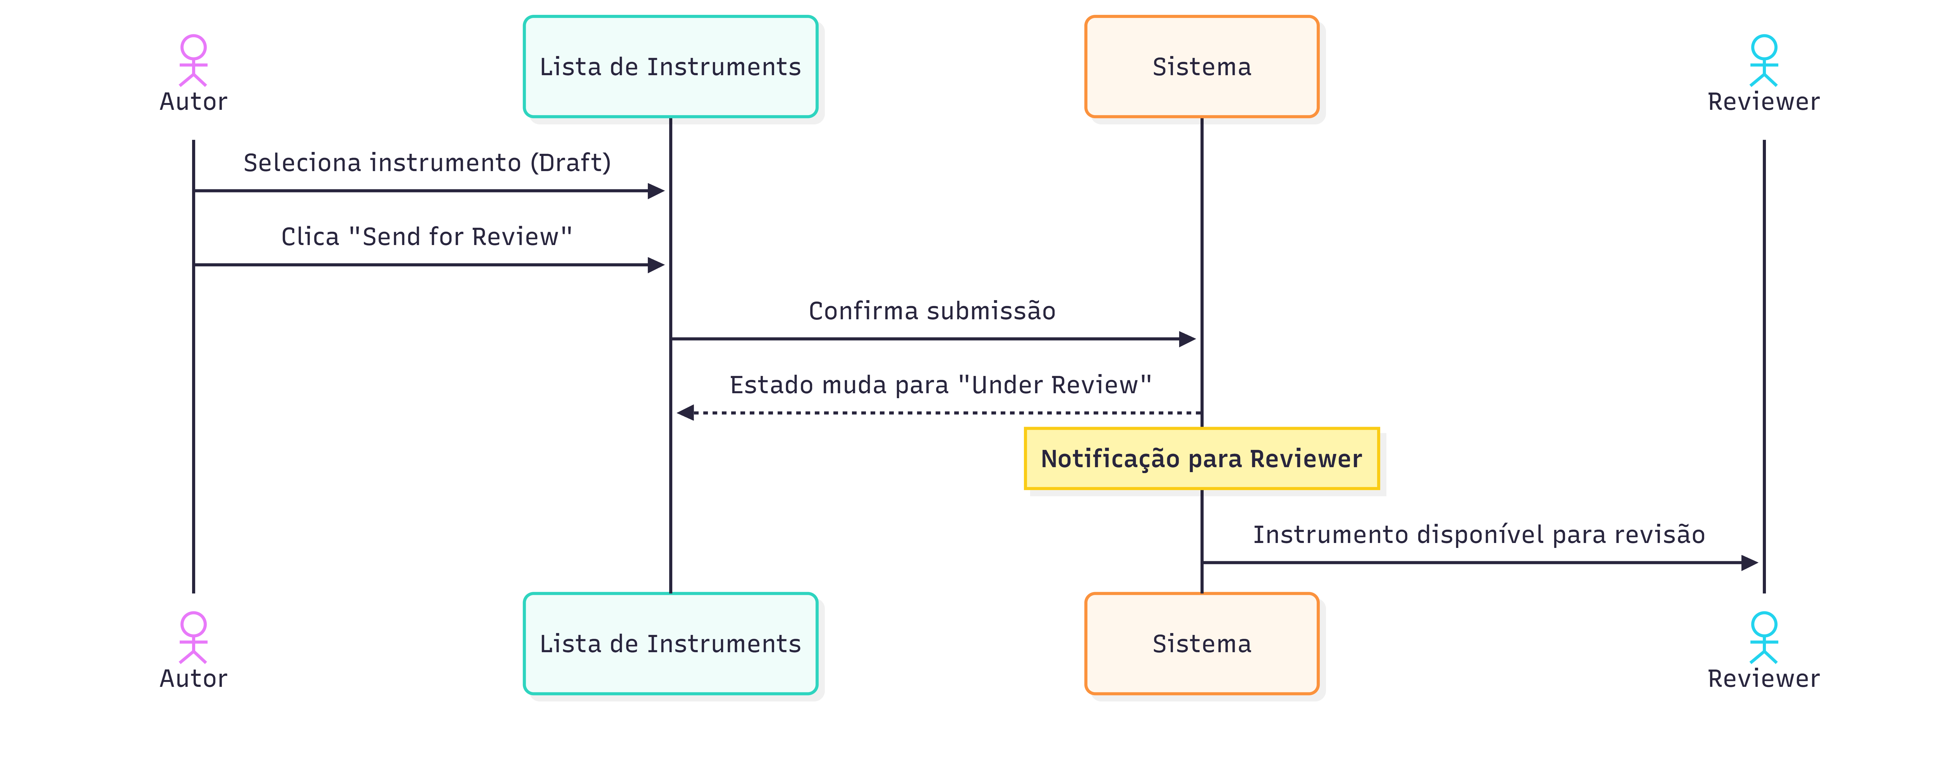
PNG do diagrama: Sequência de Submissão

Passos Detalhados
📋 Passo 1. Na página de gestão, filtre por Status: Draft para localizar instrumentos prontos para revisão.
📋 Passo 2. Selecione o instrumento que deseja submeter clicando no radio button correspondente.
📋 Passo 3. Clique no botão “Send for Review”.
📋 Passo 4. Uma caixa de confirmação aparece: “Are you sure you want to submit for Review selected entry?”
📋 Passo 5. Confirme clicando OK.
📋 Passo 6. O estado do instrumento muda para Under Review. A partir deste momento:
- O instrumento não pode ser editado pelo autor
- O instrumento fica disponível para avaliação por um Reviewer
- A submissão é recursiva: todos os Components associados ao instrumento são também submetidos para revisão

⚠️ Submissão recursiva: Quando submete um Instrument para revisão, todos os Components nos seus slots são automaticamente submetidos também. Certifique-se de que todos os Components estão completos antes de submeter o Instrument.

O Processo de Revisão (Perspetiva do Reviewer)

⚠️ Permissão necessária: Esta secção descreve ações disponíveis apenas para utilizadores com a role Content Editor (Reviewer). É incluída para que compreenda o fluxo completo de revisão.

Quem é o Reviewer?

O Reviewer é um utilizador com o papel content_editor no sistema. A sua função é avaliar se os elementos submetidos estão conformes e corretos antes de os aprovar para utilização geral.

Aceder à Revisão
Menu Principal → Instrument Elements → Review Elements → Review Instruments

O Reviewer navega para a lista de Instruments com estado Under Review.

Formulário de Revisão

O formulário de revisão apresenta o instrumento em modo somente leitura (o Reviewer não edita os dados), organizado em:
- Vertical Tabs com todos os campos do instrumento (nome, tipo, descrição, imagem, documento, etc.)
- Container Elements - visualização da estrutura de slots e componentes
- Secção de Revisão - campos de ação do Reviewer

Campos da Secção de Revisão
Campo | Tipo | Obrigatório | Descrição
Review Notes | Área de texto | Sim (para rejeição) | Notas e comentários do Reviewer. Obrigatórias em caso de rejeição para indicar o motivo. Opcionais em caso de aprovação.
Reviewer Email | Campo de texto (somente leitura) | Auto | Email do Reviewer atual, preenchido automaticamente.

Ações do Reviewer
Ação | Botão | Notas Obrigatórias? | Resultado
Aprovar | Approve | Não (opcional) | Estado → Current. O instrumento fica disponível para instanciação e deployment. Confirma que o instrumento está conforme.
Rejeitar | Reject | Sim (obrigatórias) | Estado → Draft. O instrumento volta para o autor com as notas do Reviewer explicando os motivos da rejeição. A rejeição é recursiva: todos os Components associados são rejeitados também.

Diagrama do Fluxo de Revisão
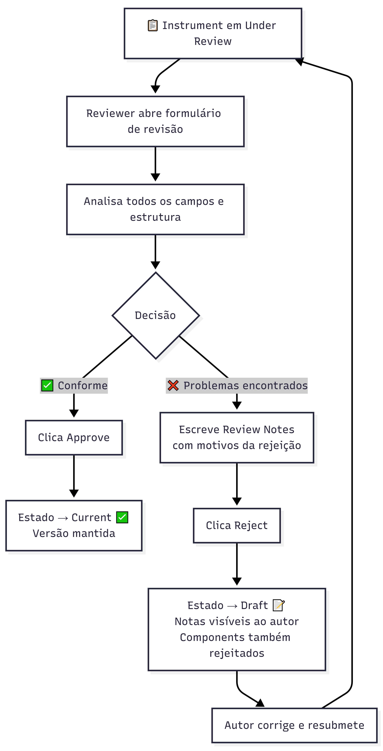
PNG do diagrama: Diagrama do Fluxo de Revisão
Dica para Reviewers: Ao rejeitar, seja específico nas Review Notes. Indique exatamente que campos ou aspetos precisam de correção para que o autor possa resolver rapidamente.

Ciclo de Vida e Versionamento

Estados Possíveis
Estado | Descrição | Pode Editar? | Pode Deploy?
Draft | Rascunho em preparação | ✅ Sim | ❌ Não
Under Review | Aguarda avaliação do Reviewer | ❌ Não | ❌ Não
Current | Aprovado e disponível para uso | ⚠️ Cria nova versão | ✅ Sim
Deprecated | Descontinuado, substituído por versão mais recente | ❌ Não | ❌ Não

Versionamento Automático
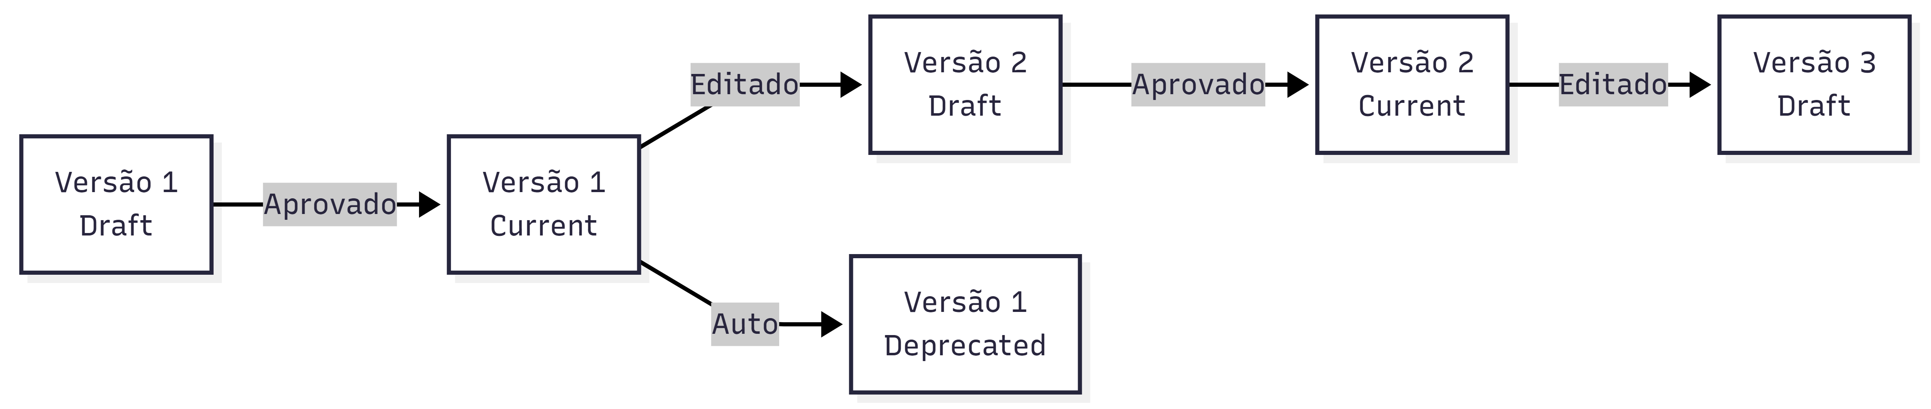
PNG do diagrama: Versionamento Automático

- Criação: Versão começa em 1
- Edição de Current: Cria nova versão (incrementada) em estado Draft
- Aprovação de nova versão: Versão anterior é automaticamente Deprecated

Referência de Campos

Tabela Completa de Campos - Formulário de Criação

Campo | Nome Técnico | Tipo HTML | Obrigatório | Valor Padrão | Validação
Parent Type | instrument_type | Modal textfield | Não | (vazio) | URI válido da ontologia
Name | instrument_name | Textfield | Sim | (vazio) | Não vazio
Abbreviation | instrument_abbreviation | Textfield | Não | (vazio) | -
Maker | instrument_maker | Textfield + autocomplete | Não | (vazio) | Organização válida
Informant | instrument_informant | Select | Não | (vazio) | Lista de informantes
Language | instrument_language | Select | Sim | en | Lista de idiomas
Version | instrument_version | Textfield (disabled) | Auto | 1 | Inteiro positivo
Description | instrument_description | Textarea | Não | (vazio) | -
Image Type | instrument_image_type | Select | Não | (vazio) | URL / Upload
Image URL | instrument_image_url | Textfield | Condicional | (vazio) | URL válido
Image Upload | instrument_image_upload | Managed file | Condicional | (vazio) | PNG/JPG/JPEG, max 2MB
Web Doc Type | instrument_webdocument_type | Select | Não | (vazio) | URL / Upload
Web Doc URL | instrument_webdocument_url | Textfield | Condicional | (vazio) | URL válido
Web Doc Upload | instrument_webdocument_upload | Managed file | Condicional | (vazio) | PDF/DOC/DOCX/TXT/XLS/XLSX, max 2MB

Resolução de Problemas

Problema | Causa Possível | Solução
Não consigo ver o botão “Send for Review” | O instrumento não está em estado Draft | Verifique o estado na coluna Status. Apenas elementos Draft podem ser submetidos.
O instrumento foi rejeitado | O Reviewer encontrou problemas | Abra o formulário de edição e consulte o campo “Review Notes” para ver o motivo da rejeição. Corrija e resubmeta.
A modal do Parent Type está vazia | Problema de conexão com a ontologia | Contacte o administrador do sistema.
A imagem não carrega | Formato ou tamanho inválido | Verifique: PNG/JPG/JPEG, máximo 2MB.
Não consigo editar - os campos estão bloqueados | O instrumento está em Under Review | Aguarde a decisão do Reviewer. Não é possível editar durante a revisão.
A versão mudou automaticamente | Editou um instrumento Current | Comportamento esperado: o sistema cria uma versão nova (incrementada) em Draft.

🔗 Navegação Interna: Components • Component Stems • Instâncias de Instruments / Simulators • Índice Interno

3. Component Stems

Módulo: SIR (Semantic Instrument Repository)
Contexto PMSR: Component Stems são os templates reutilizáveis base dos componentes

Visão Geral

Um Component Stem é um template reutilizável que define as propriedades base de um componente. Funciona como um “molde” a partir do qual se criam Components concretos. Antes de criar um Component, é obrigatório que exista pelo menos um Component Stem adequado.

⚠️ Dependência importante: A criação de Components depende da existência de Component Stems. Se precisar de criar um Component e não encontrar um Stem adequado, terá de criar primeiro o Stem seguindo este manual, e depois seguir a 🔗 Secção 4 - Components.

📘 O que é um Component Stem? Um Component Stem é um template reutilizável - uma “receita” ou modelo base para componentes. Define o conteúdo (pergunta, texto, medição) que pode ser reutilizado em múltiplos Components e Instruments/Simulators. Pense nele como um bloco de construção que pode ser adaptado, traduzido ou derivado para diferentes contextos.

Analogia Prática

Imagine um questionário:
- O Component Stem seria a pergunta modelo (ex: “Qual a frequência com que sente X?”)
- O Component seria a utilização concreta dessa pergunta num instrumento específico (ex: num questionário PHQ-9)

O que é um Component Stem?

Definição
Um Component Stem é uma entidade semântica que define:
- Conteúdo textual (a pergunta, indicador ou descrição base)
- Tipo hierárquico na ontologia (ex: vstoi:ComponentStem)
- Idioma do conteúdo
- Origem (original ou derivado de outro Stem)
- Documentação associada (imagens e documentos)

Relação com outros elementos

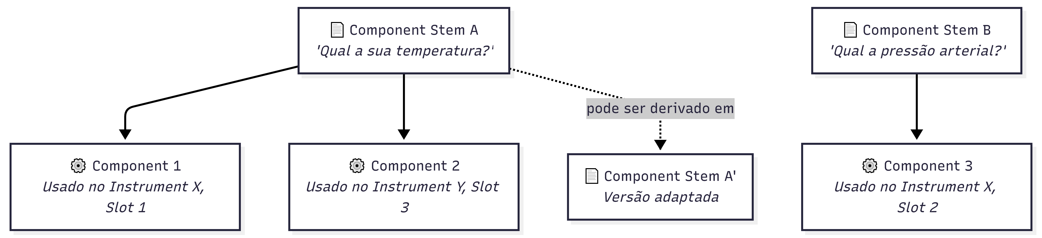
PNG do diagrama: Relação com outros elementos

Um Component Stem pode ser utilizado por múltiplos Components em diferentes Instruments. Isso promove a reutilização e consistência.

Nota sobre terminologia histórica

⚠️ Ontologia atualizada: O termo antigo “DetectorStem” (prefixo DSM) foi descontinuado. Utilize sempre “ComponentStem” (prefixo CST). Se encontrar entidades antigas com o prefixo DSM, estas refletem a nomenclatura anterior e podem necessitar de migração.

Aceder à Gestão de Component Stems

Caminho de Navegação

Menu Principal → Instrument Elements → Manage Elements → Manage Component Stems

URL direto: https://www.pmsr.net/sir/select/componentstem/1/9

Passos detalhados:
📋 Passo 1. Na barra de navegação principal, clique em “Instrument Elements”.
📋 Passo 2. Passe o cursor sobre “Manage Elements”.
📋 Passo 3. Clique em “Manage Component Stems”.

A Página de Gestão (Lista)

A página apresenta a lista de Component Stems dos quais é utilizador.

Filtros Disponíveis
Filtro | Descrição | Opções
Filtro de Texto | Pesquisa por palavra-chave no conteúdo/URI | Campo de texto livre
Language | Filtra por idioma | All / English / Português / etc.
Status | Filtra pelo estado | All Status / Draft / Under Review / Current / Deprecated

Colunas da Tabela
Coluna | Descrição
URI | Identificador único (link clicável)
Content | O texto/conteúdo do Stem (label)
Version | Número da versão
Status | Estado atual: Draft, Under Review, Current, Deprecated

Botões de Ação
Botão | Função | Descrição
Add New Component Stem | Cria um Stem original | Abre formulário de criação
Derive New Component Stem | Cria um Stem derivado do selecionado | Abre formulário pré-preenchido com referência ao Stem de origem
Edit Selected | Edita o Stem selecionado | Abre formulário de edição
Delete Selected | Elimina o Stem selecionado | Com confirmação
Send for Review | Submete para revisão | Apenas para Stems em estado Draft

Nota: O botão “Derive New Component Stem” é exclusivo dos Component Stems. Permite criar variantes baseadas em Stems existentes.

Criar um Novo Component Stem

Sequência de Criação

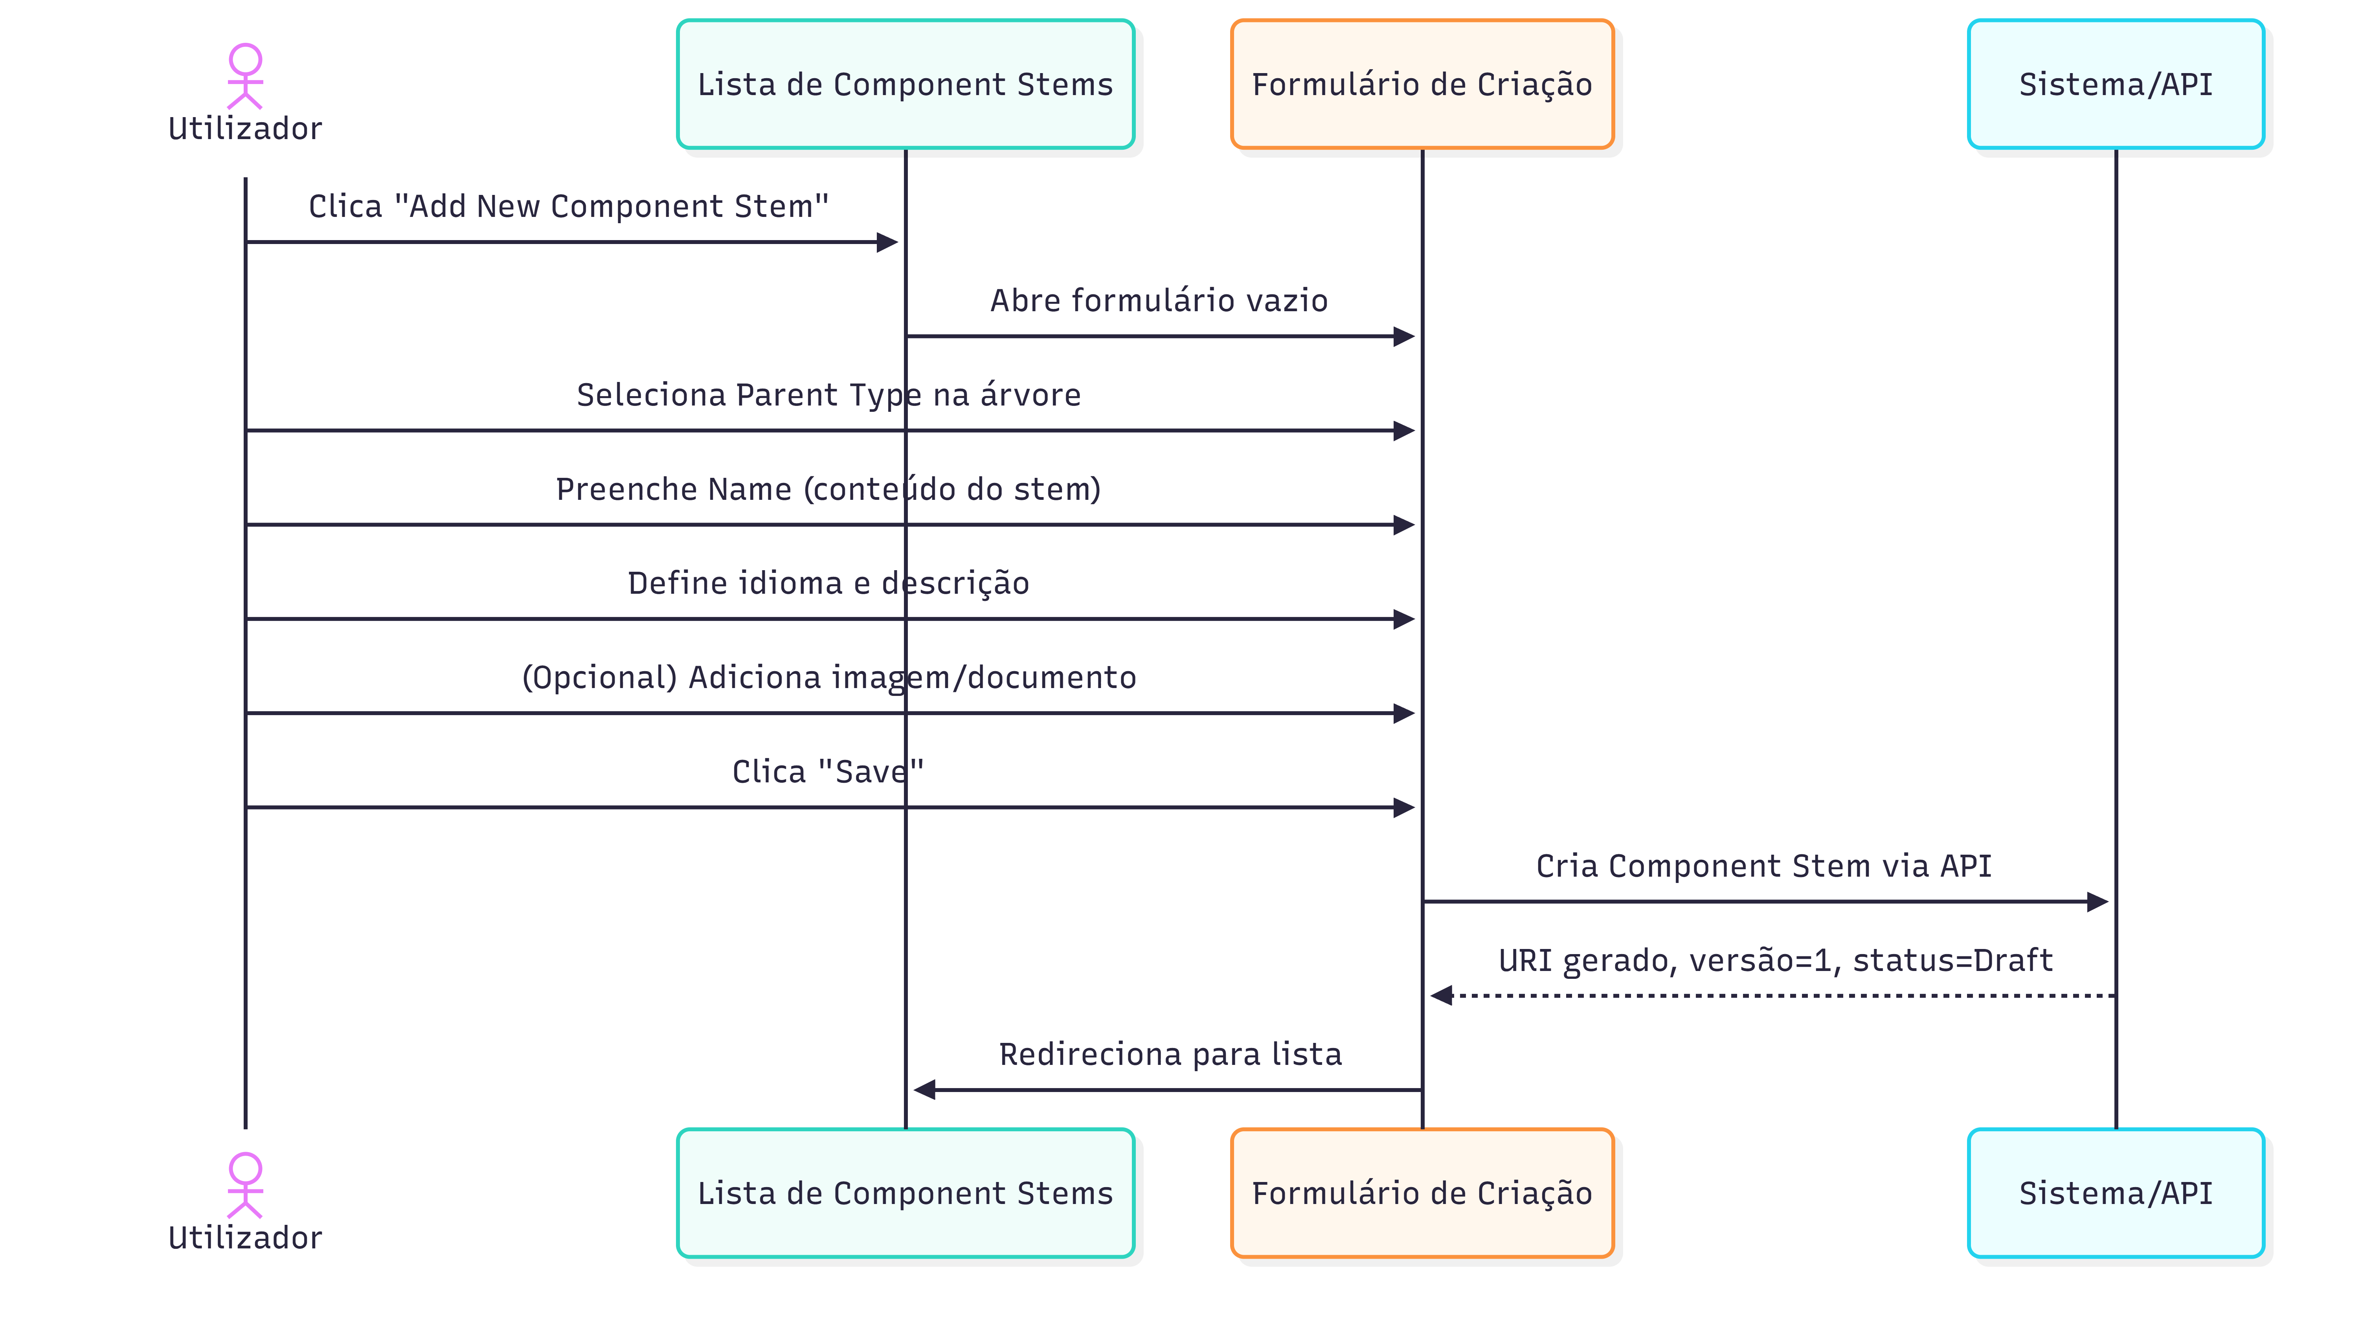
PNG do diagrama: Sequência de Criação

Passos Detalhados
📋 Passo 1. Na página de gestão, clique no botão “Add New Component Stem”.
📋 Passo 2. Preencha o formulário:

Campos do Formulário de Criação

Campo | Tipo | Obrigatório | Descrição Detalhada
Parent Type | Seleção por modal (árvore) | Sim | Define o tipo hierárquico do Stem na ontologia. Ao clicar, abre-se uma janela modal (800px) com a árvore de tipos de Component Stems. Selecione o tipo mais adequado para o seu conteúdo. Por defeito, o tipo raiz é vstoi:ComponentStem.
Name | Campo de texto | Sim | O conteúdo textual do Component Stem. Este é o texto que será reutilizado pelos Components que referenciam este Stem. Exemplo: “Com que frequência sente dor de cabeça?”, “Temperatura de entrada do fluido (°C)”, “Pressão da câmara de liofilização”.
Language | Lista de seleção | Sim | Idioma do conteúdo. Predefinido: English (en). Selecione o idioma correspondente ao texto do campo Name.
Version | Campo (somente leitura) | Auto | Sempre começa em 1. Não editável.
Description | Área de texto | Não | Descrição adicional do Stem: contexto de utilização, notas técnicas, significado científico, etc.
Was Generated By | Lista de seleção | Sim | Indica a origem do Stem. Para Stems criados de raiz, selecione “ORIGINAL”. Outras opções indicam métodos de derivação (automática, adaptação, etc.). Predefinido: ORIGINAL.

Campos de Imagem
Campo | Tipo | Descrição
Image Type | Select | Escolha entre URL (link externo) ou Upload (carregar ficheiro)
Image (URL) | Textfield | Se URL: cole o endereço completo da imagem
Upload Image | File upload | Se Upload: PNG, JPG, JPEG. Máximo 2 MB

Campos de Documento Web
Campo | Tipo | Descrição
Web Document Type | Select | Escolha entre URL ou Upload
Web Document (URL) | Textfield | Se URL: cole o endereço completo
Upload Document | File upload | Se Upload: PDF, DOC, DOCX, TXT, XLS, XLSX. Máximo 2 MB

📋 Passo 3. Clique em “Save” para criar o Component Stem.
📋 Passo 4. O sistema cria o Stem com: - URI gerado automaticamente (prefixo CST) - Versão = 1 - Status = Draft - Was Generated By = ORIGINAL

Seleção do Parent Type (Modal de Árvore)

Ao clicar no campo Parent Type, abre-se a modal com a árvore hierárquica:
vstoi:ComponentStem
├── vstoi:QuestionStem
│ ├── vstoi:LikertQuestionStem
│ └── vstoi:OpenEndedQuestionStem
├── vstoi:SensorReadingStem
│ ├── vstoi:TemperatureStem
│ └── vstoi:PressureStem
└── ...

Clique no tipo desejado para selecionar. O campo é preenchido e a modal fecha.

Derivar um Component Stem

A derivação permite criar um novo Component Stem baseado num existente, mantendo a referência ao Stem de origem. Usado quando se pretende criar uma variação (ex: tradução, adaptação, especialização).

Quando derivar?
- Adaptar uma pergunta para um contexto diferente
- Traduzir um Stem para outro idioma
- Especializar um Stem genérico para um domínio específico

Sequência de Derivação

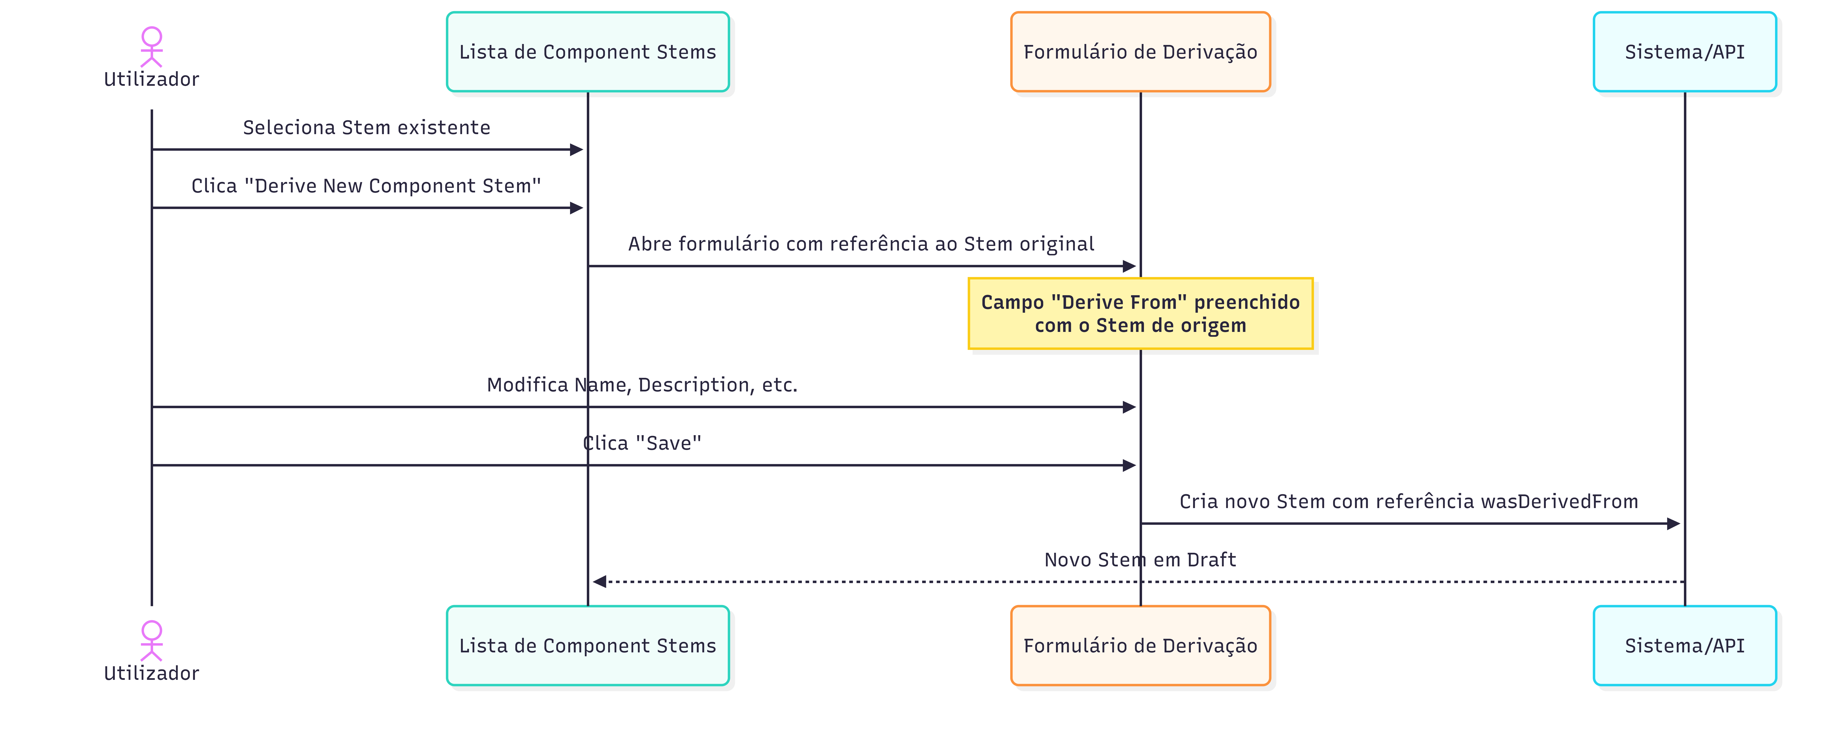
PNG do diagrama: Sequência de Derivação

Passos Detalhados
📋 Passo 1. Na lista de Component Stems, selecione o Stem que servirá de base (radio button).
📋 Passo 2. Clique no botão “Derive New Component Stem”.
📋 Passo 3. O formulário abre com diferenças em relação ao formulário de criação normal:

Diferença | Descrição
Label do campo de tipo | Muda de “Parent Type” para “Derive From”
Referência ao original | O campo mostra o Stem de origem selecionado
Was Generated By | A opção “ORIGINAL” é removida. Deve selecionar o método de derivação (ex: DERIVED, ADAPTED, TRANSLATED).

📋 Passo 4. Modifique os campos conforme necessário: - Altere o Name para o novo conteúdo - Ajuste o Language se for uma tradução - Atualize a Description para refletir a natureza da derivação - Selecione o método em Was Generated By (ex: “DERIVED” para derivação, “ADAPTED” para adaptação)
📋 Passo 5. Clique em “Save”.

O novo Stem é criado com uma referência (wasDerivedFrom) ao Stem original, permitindo rastreabilidade.

Diagrama de Derivação

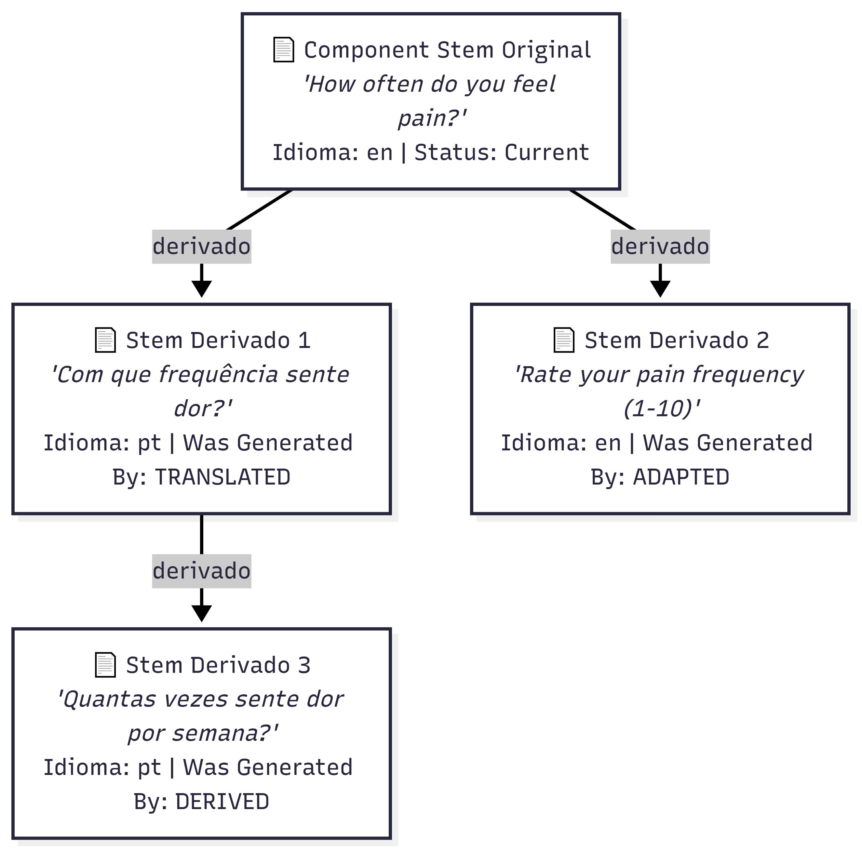
PNG do diagrama: Diagrama de Derivação

Editar um Component Stem

Como aceder à edição
📋 Passo 1. Na lista de Component Stems, selecione o Stem a editar (radio button).
📋 Passo 2. Clique em “Edit Selected”.

Formulário de Edição

O formulário de edição contém todos os campos do formulário de criação, com elementos adicionais:
Elemento Adicional | Descrição
URI | Exibido como campo somente leitura (link clicável)
Version | Se o estado é Current ou Deprecated, a versão é automaticamente incrementada
Derived From | Se o Stem foi derivado, mostra o URI do Stem de origem com um botão “Check Element” para consultar detalhes
Review Notes | Se já foi revisto, mostra as notas do Reviewer (somente leitura)
Reviewer Email | Email do último Reviewer (somente leitura)

Fluxo de Edição
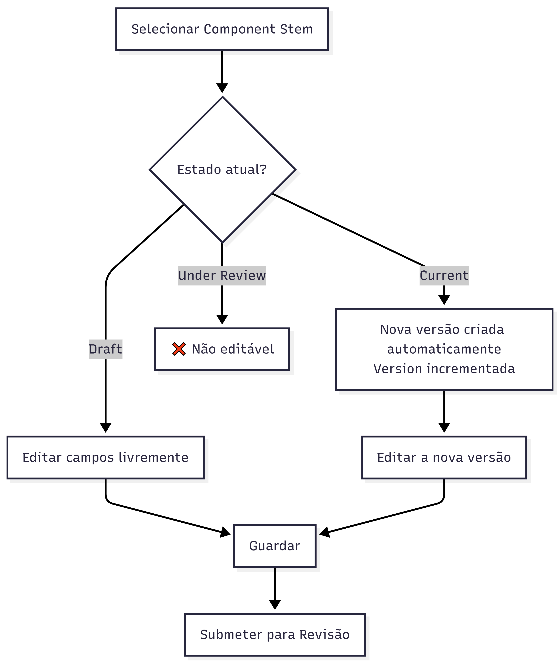
PNG do diagrama: Fluxo de Edição

⚠️ Editar um Stem Current: Ao editar um Component Stem com estado Current, o sistema cria uma nova versão em Draft com a versão incrementada. A versão Current permanece até que a nova seja aprovada.

Submeter para Revisão

Passos
📋 Passo 1. Na lista, filtre por Status: Draft.
📋 Passo 2. Selecione o Component Stem a submeter.
📋 Passo 3. Clique em “Send for Review”.
📋 Passo 4. Confirme na caixa de diálogo: “Are you sure you want to submit for Review selected entry?”
📋 Passo 5. O estado muda para Under Review.

Nota: Ao contrário dos Instruments, a submissão de um Component Stem é individual - não afeta outros elementos.
ℹ️ Nota sobre permissões: A submissão para revisão pode ser feita pelo autor do elemento (utilizador autenticado). A aprovação ou rejeição requer a permissão Content Editor (Reviewer).

O Processo de Revisão (Perspetiva do Reviewer)

⚠️ Permissão necessária: Esta secção descreve ações disponíveis apenas para utilizadores com a role Content Editor (Reviewer). É incluída para que compreenda o fluxo completo de revisão.

Aceder à Revisão de Component Stems

Menu Principal → Instrument Elements → Review Elements → Review Component Stems

Formulário de Revisão

O Reviewer vê o Component Stem em modo somente leitura, com:
- Vertical Tabs com: Type, Name, Language, Version, Description
- Derived From (se aplicável): link para o Stem de origem + botão “Check Element”
- Was Derived By: método de derivação/geração
- Secção de Revisão: Review Notes + Reviewer Email

Ações do Reviewer
Ação | Botão | Notas Obrigatórias? | Resultado
Aprovar | Approve | Não | Estado → Current. O Stem fica disponível para uso em Components.
Rejeitar | Reject | Sim | Estado → Draft. O autor recebe as notas com o motivo da rejeição.

O que o Reviewer deve verificar
Aspeto | O que avaliar
Conteúdo (Name) | O texto é claro, gramaticalmente correto e adequado ao contexto?
Tipo (Parent Type) | O tipo hierárquico está correto na ontologia?
Idioma | O idioma selecionado corresponde ao conteúdo?
Derivação | Se derivado, a referência ao original é válida? A derivação é justificada?
Descrição | A descrição é suficientemente detalhada?

Ciclo de Vida e Versionamento

Diagrama de Estados
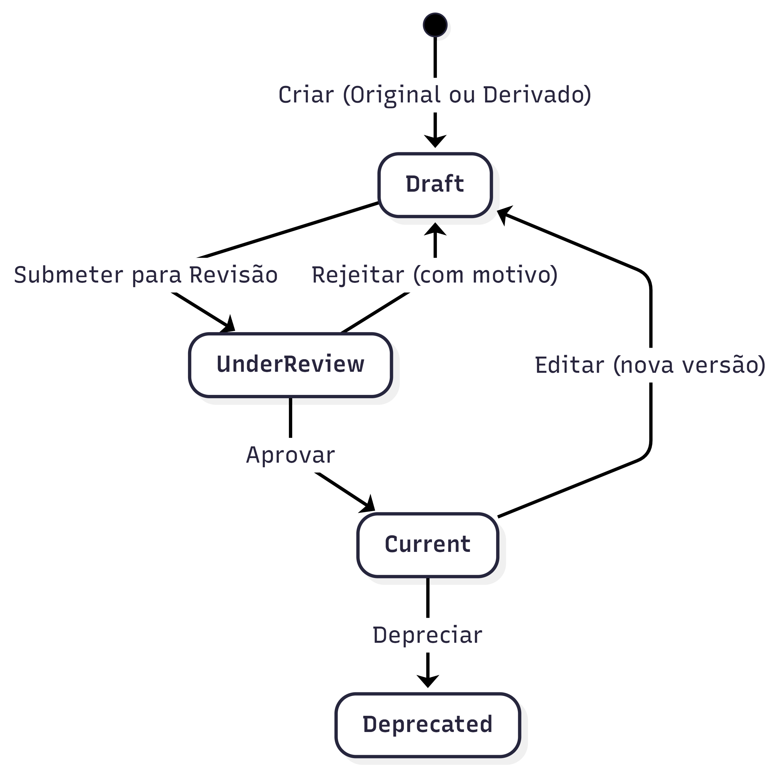
PNG do diagrama: Diagrama de Estados

Impacto nos Components Dependentes

⚠️ Atenção: Alterar ou depreciar um Component Stem pode impactar todos os Components que o referenciam. Antes de depreciar um Stem, verifique se existem Components ativos que o utilizam.
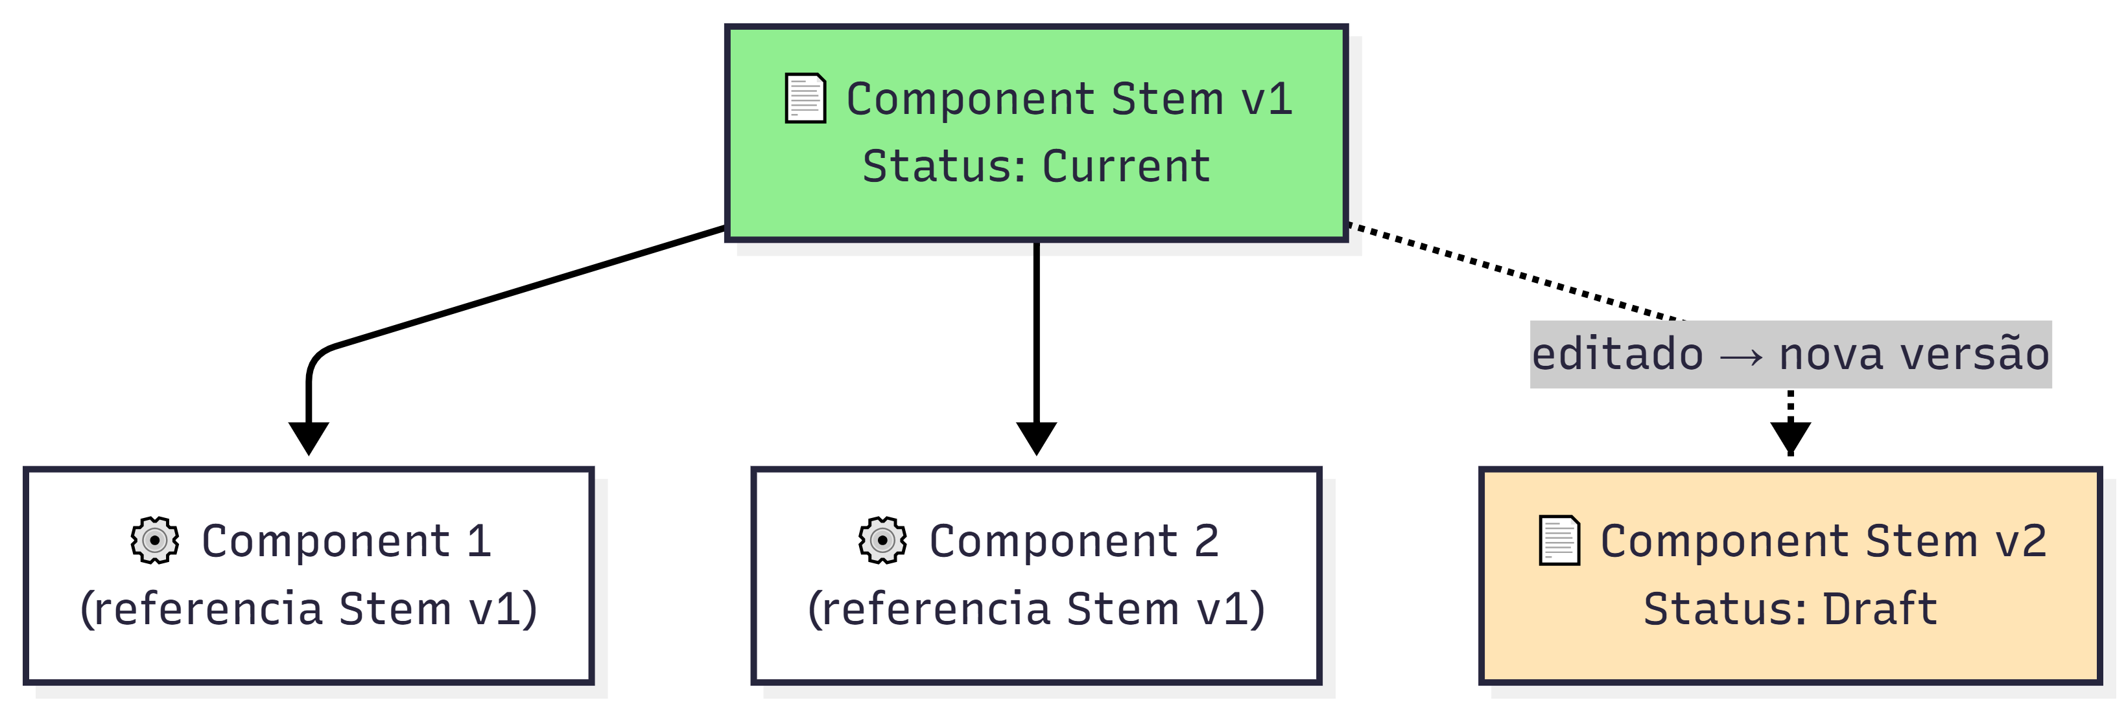
PNG do diagrama: Impacto nos Components Dependentes

Referência de Campos

Tabela Completa - Formulário de Criação
Campo | Nome Técnico | Tipo | Obrigatório | Valor Padrão | Descrição
Parent Type | componentstem_type | Modal textfield | Sim | (vazio) | Tipo na ontologia, selecionado por árvore modal
Name | componentstem_content | Textfield | Sim | (vazio) | Conteúdo textual do Stem
Language | componentstem_language | Select | Sim | en | Idioma do conteúdo
Version | componentstem_version | Hidden / Textfield (disabled) | Auto | 1 | Versão numérica
Description | componentstem_description | Textarea | Não | (vazio) | Descrição detalhada
Was Generated By | componentstem_was_generated_by | Select | Sim | ORIGINAL | Método de criação/derivação
Image Type | componentstem_image_type | Select | Não | (vazio) | URL ou Upload
Image URL | componentstem_image_url | Textfield | Condicional | (vazio) | URL da imagem (se tipo URL)
Image Upload | componentstem_image_upload | Managed file | Condicional | (vazio) | Ficheiro (PNG/JPG/JPEG, max 2MB)
Web Doc Type | componentstem_webdocument_type | Select | Não | (vazio) | URL ou Upload
Web Doc URL | componentstem_webdocument_url | Textfield | Condicional | (vazio) | URL do documento (se tipo URL)
Web Doc Upload | componentstem_webdocument_upload | Managed file | Condicional | (vazio) | Ficheiro (PDF/DOC/DOCX/TXT/XLS/XLSX, max 2MB)

Campos Adicionais da Edição
Campo | Nome Técnico | Tipo | Descrição
URI | componentstem_uri | Item (read-only) | Link clicável para a página de descrição
Derived From | (display) | Markup + Button | URI do Stem de origem + botão “Check Element”
Review Notes | componentstem_hasreviewnote | Textarea (read-only) | Notas do Reviewer (se existirem)
Reviewer Email | componentstem_haseditoremail | Textfield (read-only) | Email do último Reviewer

Opções do Campo “Was Generated By”
Opção | Descrição | Quando usar
ORIGINAL | Stem criado de raiz | Criação direta (não baseado em outro Stem)
DERIVED | Derivado de outro Stem | Variação ou evolução de um Stem existente
ADAPTED | Adaptado de outro Stem | Adaptação para contexto diferente
TRANSLATED | Traduzido de outro Stem | Tradução para outro idioma
Nota: Quando se usa o formulário de derivação (via botão “Derive New”), a opção ORIGINAL é automaticamente removida, pois o Stem está a ser derivado.

Resolução de Problemas
Problema | Causa Possível | Solução
Não encontro o Stem que preciso para criar um Component | O Stem pode não existir ou pode estar noutro idioma | Crie um novo Stem ou use “Derive” para criar uma versão adaptada
O botão “Derive” está desativado | Nenhum Stem está selecionado na lista | Selecione um Stem clicando no radio button antes de clicar “Derive”
O campo “Was Generated By” não mostra “ORIGINAL” | Está a usar o formulário de derivação | Comportamento esperado para derivações. Use “Add New” para criar Stems originais.
A versão incrementou sozinha | Editou um Stem com estado Current | Comportamento esperado - nova versão Draft criada automaticamente
O Stem foi rejeitado na revisão | O Reviewer encontrou problemas | Abra a edição e consulte as Review Notes para ver o motivo

🔗 Navegação Interna: Components • Instruments / Simulators • Índice Interno

4. Components

Módulo: SIR (Semantic Instrument Repository)
Contexto PMSR: Components representam os elementos funcionais de um Simulator (detectores, atuadores, perguntas, etc.)

Visão Geral

Um Component é uma instância lógica de um Component Stem - a materialização concreta de um template num contexto específico. Os Components são os “blocos funcionais” que compõem os Instruments/Simulators, sendo associados a Container Slots (incluindo slots de sub-containers) dentro desses instrumentos.
No contexto PMSR, Components podem representar: - Detectores - sensores ou perguntas que recolhem dados (inputs) - Atuadores - elementos que produzem ações ou outputs - Perguntas de questionário - itens de avaliação - Medições - pontos de recolha de valores

📘 Stem vs. Component: Um Component Stem (Manual 02) é o template reutilizável (a “receita”). Um Component é uma instância lógica desse template, associada a um slot específico dentro de um Instrument/Simulator. Quando coloca um Component Stem num slot do instrumento, cria-se um Component. Pense no Stem como o molde e no Component como a peça colocada na posição certa da máquina.

Diagrama de Relações

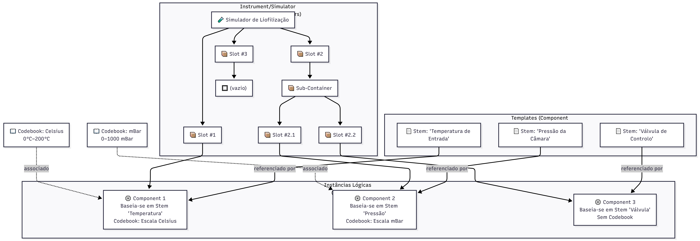
PNG do diagrama: Diagrama de Relações

O que é um Component?

Definição

Um Component é uma entidade que: - Referencia obrigatoriamente um Component Stem (o seu template) - Pode ter um Codebook associado (esquema de respostas/valores) - É associado a um Container Slot (em qualquer nível da hierarquia) dentro de um Instrument/Simulator - Segue o fluxo de revisão (Draft → Under Review → Current) - Tem versionamento automático

Diferença entre Component Stem e Component
Aspeto | Component Stem | Component
Natureza | Template reutilizável | Instância concreta
Conteúdo | Define o “texto base” (pergunta, descrição) | Herda o conteúdo do Stem
Reutilização | Pode ser usado por múltiplos Components | Pertence a um contexto específico
Codebook | Não tem Codebook | Pode ter Codebook associado
Slot | Não é associado a slots | É associado a um slot num Instrument ou sub-container

Pré-requisitos
Antes de criar um Component, certifique-se de que:
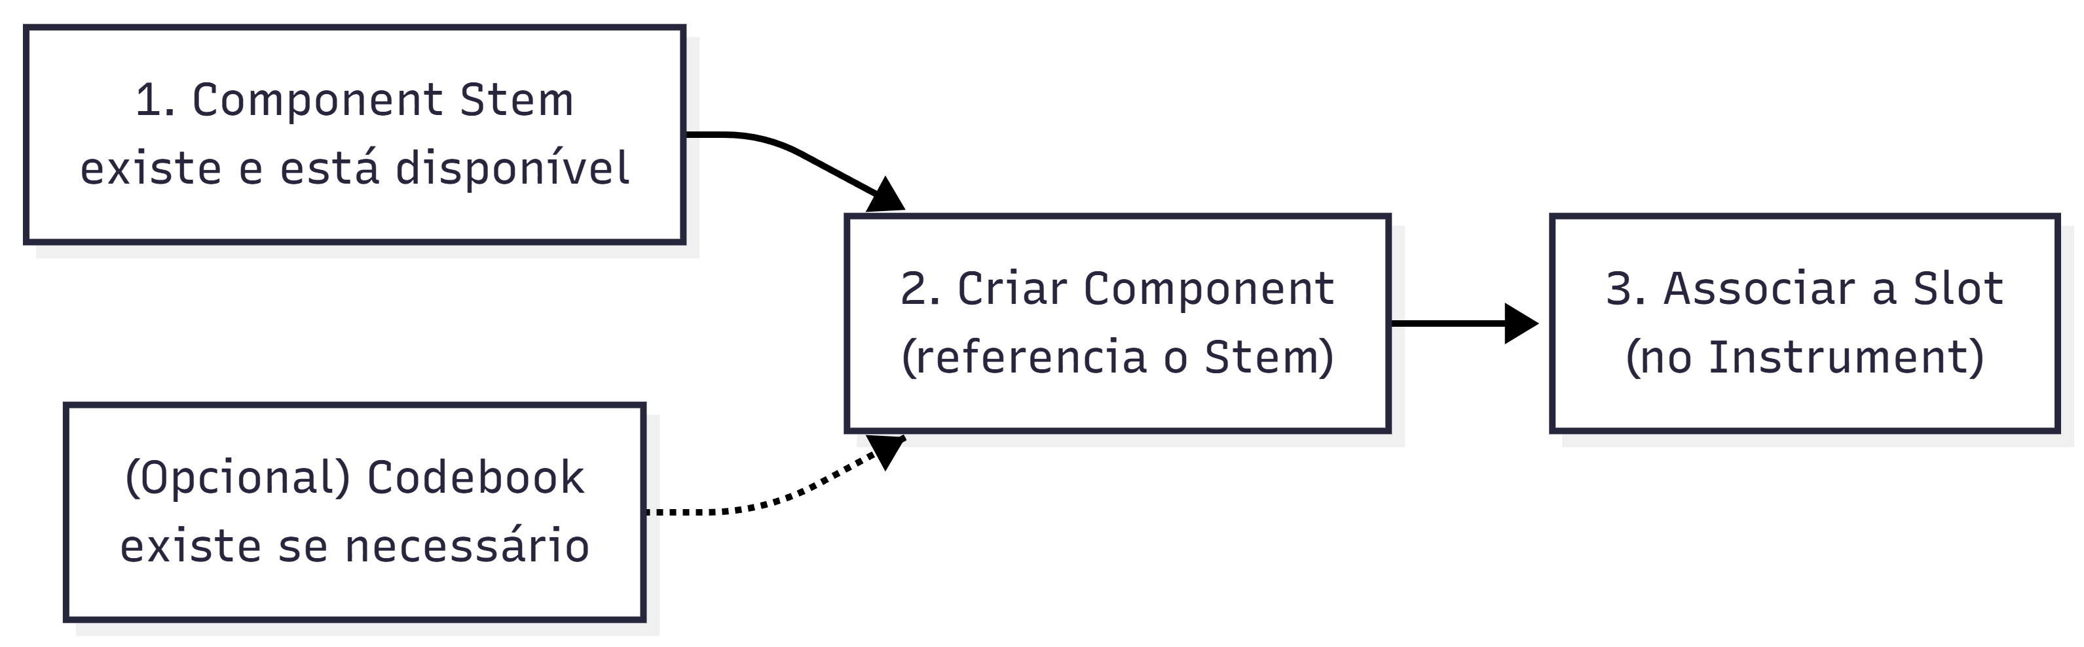
PNG do diagrama: 3. Pré-requisitos

Pré-requisito | Obrigatório? | Onde criar?
Component Stem | Sim | 🔗 Secção 3 - Component Stems
Codebook | Não | Instrument Elements → Manage Elements → Manage Codebooks
Instrument/Simulator (para associação a slot) | Para associação | 🔗 Secção 2 - Instruments / Simulators

⚠️ Se não encontrar um Component Stem adequado, deve criá-lo primeiro. Consulte a 🔗 Secção 3 - Component Stems e depois volte a esta secção.

Aceder à Gestão de Components

Caminho de Navegação

Menu Principal → Instrument Elements → Manage Elements → Manage Component

URL direto: https://www.pmsr.net/sir/select/component/1/9

Passos:
📋 Passo 1. Na barra de navegação, clique em “Instrument Elements”.
📋 Passo 2. Passe o cursor sobre “Manage Elements”.
📋 Passo 3. Clique em “Manage Component”.

A Página de Gestão (Lista)

Filtros Disponíveis
Filtro | Descrição | Opções
Filtro de Texto | Pesquisa por conteúdo ou URI | Campo de texto livre
Language | Filtra por idioma | All / English / etc.
Status | Filtra por estado | All Status / Draft / Under Review / Current / Deprecated

Colunas da Tabela
Coluna | Descrição
URI | Identificador único (link clicável para página de descrição)
Content | Conteúdo/label do Component (herdado do Stem)
Version | Número da versão
Codebook | Codebook associado (se existir) - label clicável
Attribute Of | Referência “Attribute Of” (se configurada)
Status | Estado: Draft, Under Review, Current, Deprecated

Botões de Ação
Botão | Função | Condição
Add New Component | Cria um novo Component | Sempre disponível
Edit Selected | Edita o Component selecionado | Requer seleção
Delete Selected | Elimina o Component selecionado | Com confirmação
Send for Review | Submete para revisão | Apenas para estado Draft

Criar um Novo Component

Sequência Completa de Criação
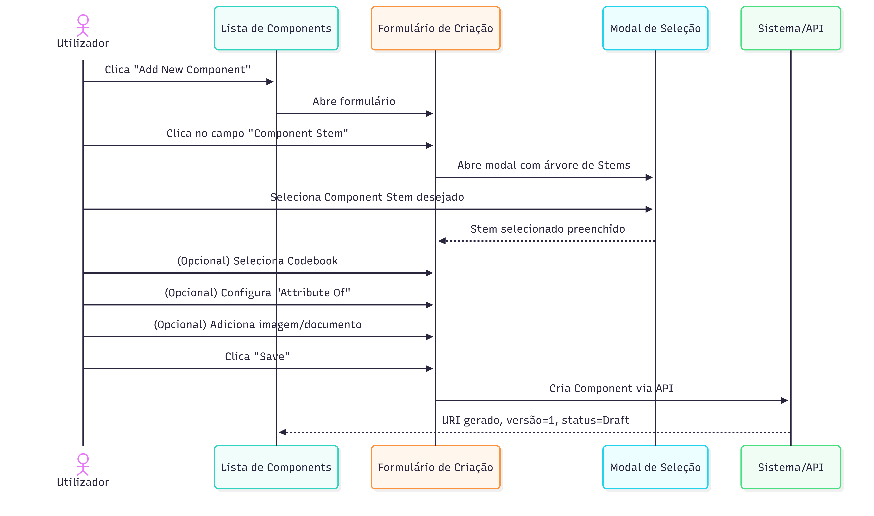
PNG do diagrama: Sequência Completa de Criação

Passos Detalhados
📋 Passo 1. Na página de gestão, clique em “Add New Component”.
📋 Passo 2. Preencha o formulário:

Campos do Formulário de Criação
Campo | Tipo | Obrigatório | Descrição Detalhada
Component Stem | Seleção por modal (árvore) | Sim | O template base deste Component. Clique no campo para abrir a modal com a árvore de Component Stems disponíveis. Selecione o Stem que melhor corresponde à função deste Component. Se não encontrar um Stem adequado, feche o formulário e crie-o primeiro (🔗 Secção 3 - Component Stems).
Codebook | Campo com autocomplete | Não | Esquema de respostas/valores associado ao Component. Comece a escrever o nome do Codebook e selecione da lista de sugestões. Ex: “Escala Likert 5 pontos”, “Escala Celsius 0-200”. Deixe em branco se o component não necessita de respostas codificadas.
Maker | Campo com autocomplete | Não | Organização fabricante.
Version | Hidden (automático) | Auto | Começa em 1.
Attribute Of | Seleção por modal (árvore) | Não | Opcional: permite ligar este Component como atributo de outro Component. Usado para criar hierarquias de medição (ex: um sub-indicador pertence a um indicador principal).

Campos de Imagem
Campo | Tipo | Descrição
Image Type | Select | URL ou Upload
Image (URL) | Textfield | Endereço completo da imagem (se URL)
Upload Image | File upload | PNG, JPG, JPEG. Máximo 2 MB

Campos de Documento Web
Campo | Tipo | Descrição
Web Document Type | Select | URL ou Upload
Web Document (URL) | Textfield | Endereço do documento (se URL)
Upload Document | File upload | PDF, DOC, DOCX, TXT, XLS, XLSX. Máximo 2 MB

📋 Passo 3. Clique em “Save”.
📋 Passo 4. O Component é criado com: - URI gerado automaticamente - Status = Draft - Versão = 1

Seleção do Component Stem (Modal)

Ao clicar no campo Component Stem, abre-se a modal (800px) com a árvore hierárquica de Stems:
vstoi:ComponentStem
├── vstoi:QuestionStem
│ ├── "Qual a frequência de...?"
│ ├── "Avalie numa escala de 1 a 5..."
│ └── ...
├── vstoi:SensorReadingStem
│ ├── "Temperatura de entrada"
│ ├── "Pressão da câmara"
│ └── ...
└── ...

Clique no Stem desejado para selecionar. O campo é preenchido automaticamente.

Seleção do Codebook (Autocomplete)

No campo Codebook, comece a escrever o nome do Codebook:
Codebook: [Escala Li...]
├── Escala Likert 5 pontos (pmsr:/CB001)
├── Escala Likert 7 pontos (pmsr:/CB002)
└── Likert Frequência (pmsr:/CB003)

Selecione o Codebook desejado da lista de sugestões. O formato de cada sugestão inclui o nome e o URI para identificação clara.

Associar um Component a um Slot (Container Slot)

Após criar um Component, este precisa de ser associado a um Container Slot dentro de um Instrument/Simulator para se tornar funcional. Essa associação pode ocorrer no nível raiz do instrumento ou em sub-containers aninhados.

Métodos de Associação

Existem dois caminhos para associar um Component a um Slot:

Método 1: A partir do Instrument (Recomendado)
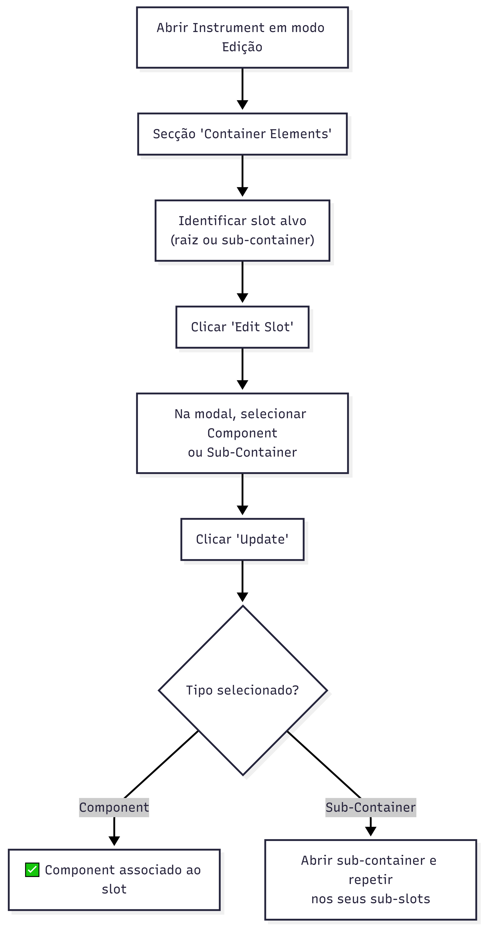
PNG do diagrama: Métodos de Associação

📋 Passo 1. Navegue até a edição do Instrument (🔗 ver Secção 2 - Instruments / Simulators, secção 5).
📋 Passo 2. Na secção “Container Elements”, identifique o slot ao qual quer associar o Component.
📋 Passo 3. Clique no botão de edição do slot (“Edit Slot” ou ícone de lápis).
📋 Passo 4. No formulário de edição do slot, clique no campo “Component” para abrir a modal de seleção.
📋 Passo 5. Selecione o Component desejado na árvore.
📋 Passo 6. Clique em “Update” para confirmar a associação.

Método 2: Criar Component diretamente no Slot

📋 Passo 1. No formulário de edição do Slot, em vez de selecionar um Component existente, clique em “New Item”.
📋 Passo 2. O sistema redireciona para o formulário de criação de Component, já pré-configurado para associação a este slot.
📋 Passo 3. Preencha os campos do Component (como na secção 6).
📋 Passo 4. Ao guardar, o Component é criado E automaticamente associado ao slot.

Formulário de Edição de Container Slot
Campo | Tipo | Descrição
Slot URI | Texto (somente leitura) | Identificador do slot
Priority | Texto (somente leitura) | Ordem/prioridade do slot no Instrument
Component | Modal (árvore) | Component associado - clique para selecionar

Botão | Função
New Item | Cria novo Component e associa a este slot
Reset this Item | Remove o Component do slot (slot fica vazio)
Update | Guarda a associação (ativo apenas com Component selecionado)
Cancel | Fecha sem alterar

⚠️ Estrutura recursiva: O slot editado pode pertencer ao container principal ou a um sub-container. A hierarquia pode ser aninhada em múltiplos níveis.

Visualização da Estrutura Completa

Após associar Components aos Slots, a secção “Container Elements” do Instrument mostra:
📦 Container Elements do Simulador de Liofilização
│
├── Slot #1 (Prioridade: 1)
│ └── ⚙️ Component: "Temperatura de Entrada" (Stem: 'Temp. Entrada', Codebook: Celsius)
│ [Edit Component] [Remove from Slot]
│
├── Slot #2 (Prioridade: 2)
│ └── 📦 Sub-Container: "Medições de Pressão"
│ ├── Slot #2.1 (Prioridade: 1)
│ │ └── ⚙️ Component: "Pressão da Câmara" (Stem: 'Pressão Câmara', Codebook: mBar)
│ │ [Edit Component] [Remove from Slot]
│ └── Slot #2.2 (Prioridade: 2)
│ └── 📦 Sub-Container: "Controlo Fino"
│ └── Slot #2.2.1 (Prioridade: 1)
│ └── ⚙️ Component: "Pressão de Almofada" [Edit Component] [Remove from Slot]
│
├── Slot #3 (Prioridade: 3)
│ └── 🔲 (vazio)
│ [Add Component ou Sub-Container] [Edit Slot]
│
└── [+ Add More Slots]

Entender Detectores e Atuadores

No contexto do PMSR e da ontologia VSTOI, os Components podem assumir papéis diferentes dependendo do seu tipo hierárquico (definido pelo Component Stem):

Detectores (Detectors)

O que são: Components que funcionam como sensores, entradas ou recolectores de dados. Captam informação do ambiente ou do utilizador.
Exemplos no PMSR | Descrição
Sensor de Temperatura | Recolhe a temperatura de entrada do fluido
Pergunta de Questionário | Recolhe a resposta do participante
Sensor de Pressão | Mede a pressão na câmara
Campo de Input | Recebe dados numéricos do operador

Atuadores (Actuators)
O que são: Components que funcionam como elementos de ação, saída ou controlo. Produzem efeitos no sistema ou no ambiente.
Exemplos no PMSR | Descrição
Válvula de Controlo | Controla o fluxo de fluido
Display de Resultado | Apresenta resultados calculados
Alerta de Limiar | Dispara notificação quando valor excede limite
Atuador Mecânico | Aciona componente físico do simulador

Como é feita a classificação?
A classificação como Detector ou Atuador é determinada pelo Component Stem selecionado, que pertence a um ramo específico da ontologia:
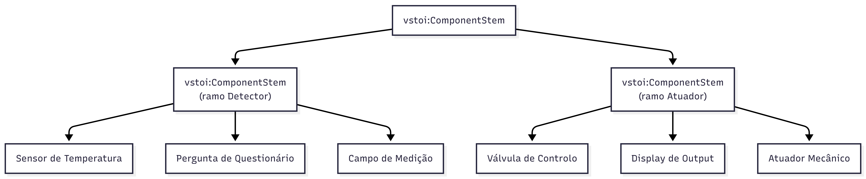
PNG do diagrama: Como é feita a classificação?

Na prática: Ao criar um Component, a classificação como Detector ou Atuador é implícita - depende do Component Stem selecionado. Escolha o Stem correto e a classificação será automática.
Nota: A interface atual do sistema não exibe explicitamente “Detector” ou “Atuador” como labels nos formulários. A distinção é feita ao nível da ontologia e é visível na hierarquia de tipos ao selecionar o Component Stem na modal de árvore.

Editar um Component

Como aceder
📋 Passo 1. Na lista de Components, selecione o Component a editar.
📋 Passo 2. Clique em “Edit Selected”.

Formulário de Edição
O formulário inclui todos os campos da criação, com adições:
Elemento Adicional | Descrição
URI | Link somente leitura para a página de descrição
Component Stem | Editável via modal - pode alterar o Stem associado
Codebook | Mostra label + URI do Codebook atual; editável
Version | Incrementada automaticamente se estado é Current/Deprecated
Review Notes | Notas do Reviewer (somente leitura, se existirem)
Reviewer Email | Email do Reviewer (somente leitura)

Fluxo de Edição
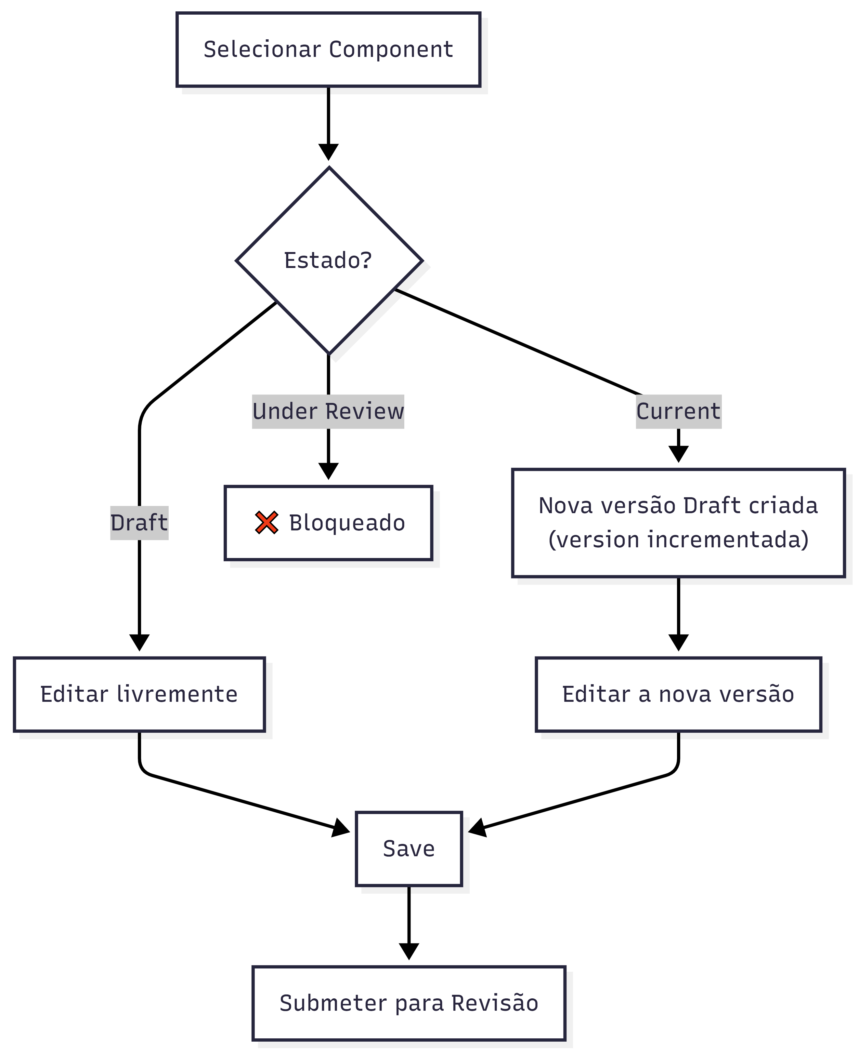
PNG do diagrama: Fluxo de Edição

Submeter para Revisão

Passos
📋 Passo 1. Na lista de Components, filtre por Status: Draft.
📋 Passo 2. Selecione o Component a submeter.
📋 Passo 3. Clique em “Send for Review”.
📋 Passo 4. Confirme: “Are you sure you want to submit for Review selected entry?”
📋 Passo 5. O estado muda para Under Review.
ℹ️ Nota sobre permissões: A submissão para revisão pode ser feita pelo autor do elemento (utilizador autenticado). A aprovação ou rejeição requer a permissão Content Editor (Reviewer).
Nota: Components também podem ser submetidos automaticamente quando o Instrument que os contém é submetido para revisão (submissão recursiva). Ver 🔗 Secção 2 - Instruments / Simulators, secção 7.

O Processo de Revisão (Perspetiva do Reviewer)

⚠️ Permissão necessária: Esta secção descreve ações disponíveis apenas para utilizadores com a role Content Editor (Reviewer). É incluída para que compreenda o fluxo completo de revisão.

Aceder à Revisão

Menu Principal → Instrument Elements → Review Elements → Review Components

Formulário de Revisão

O Reviewer vê o Component em modo somente leitura:
- Detalhes do Component: Stem associado, Codebook, Attribute Of, versão
- Links de referência: Links clicáveis para o Stem e Codebook associados
- Secção de Revisão: Review Notes e Reviewer Email

Ações do Reviewer
Ação | Botão | Notas Obrigatórias? | Resultado
Aprovar | Approve | Não | Estado → Current
Rejeitar | Reject | Sim | Estado → Draft + notas de motivo

O que o Reviewer deve verificar
Aspeto | O que avaliar
Component Stem | O Stem selecionado é adequado? Está em estado Current?
Codebook | O Codebook associado é correto para este tipo de Component?
Attribute Of | A relação de atributo faz sentido no contexto?
Completude | Todos os campos necessários estão preenchidos?

⚠️ Rejeição recursiva de Instruments: Se um Reviewer rejeita um Instrument, todos os Components associados são automaticamente rejeitados também. As notas de rejeição do Instrument são propagadas.

Ciclo de Vida e Versionamento
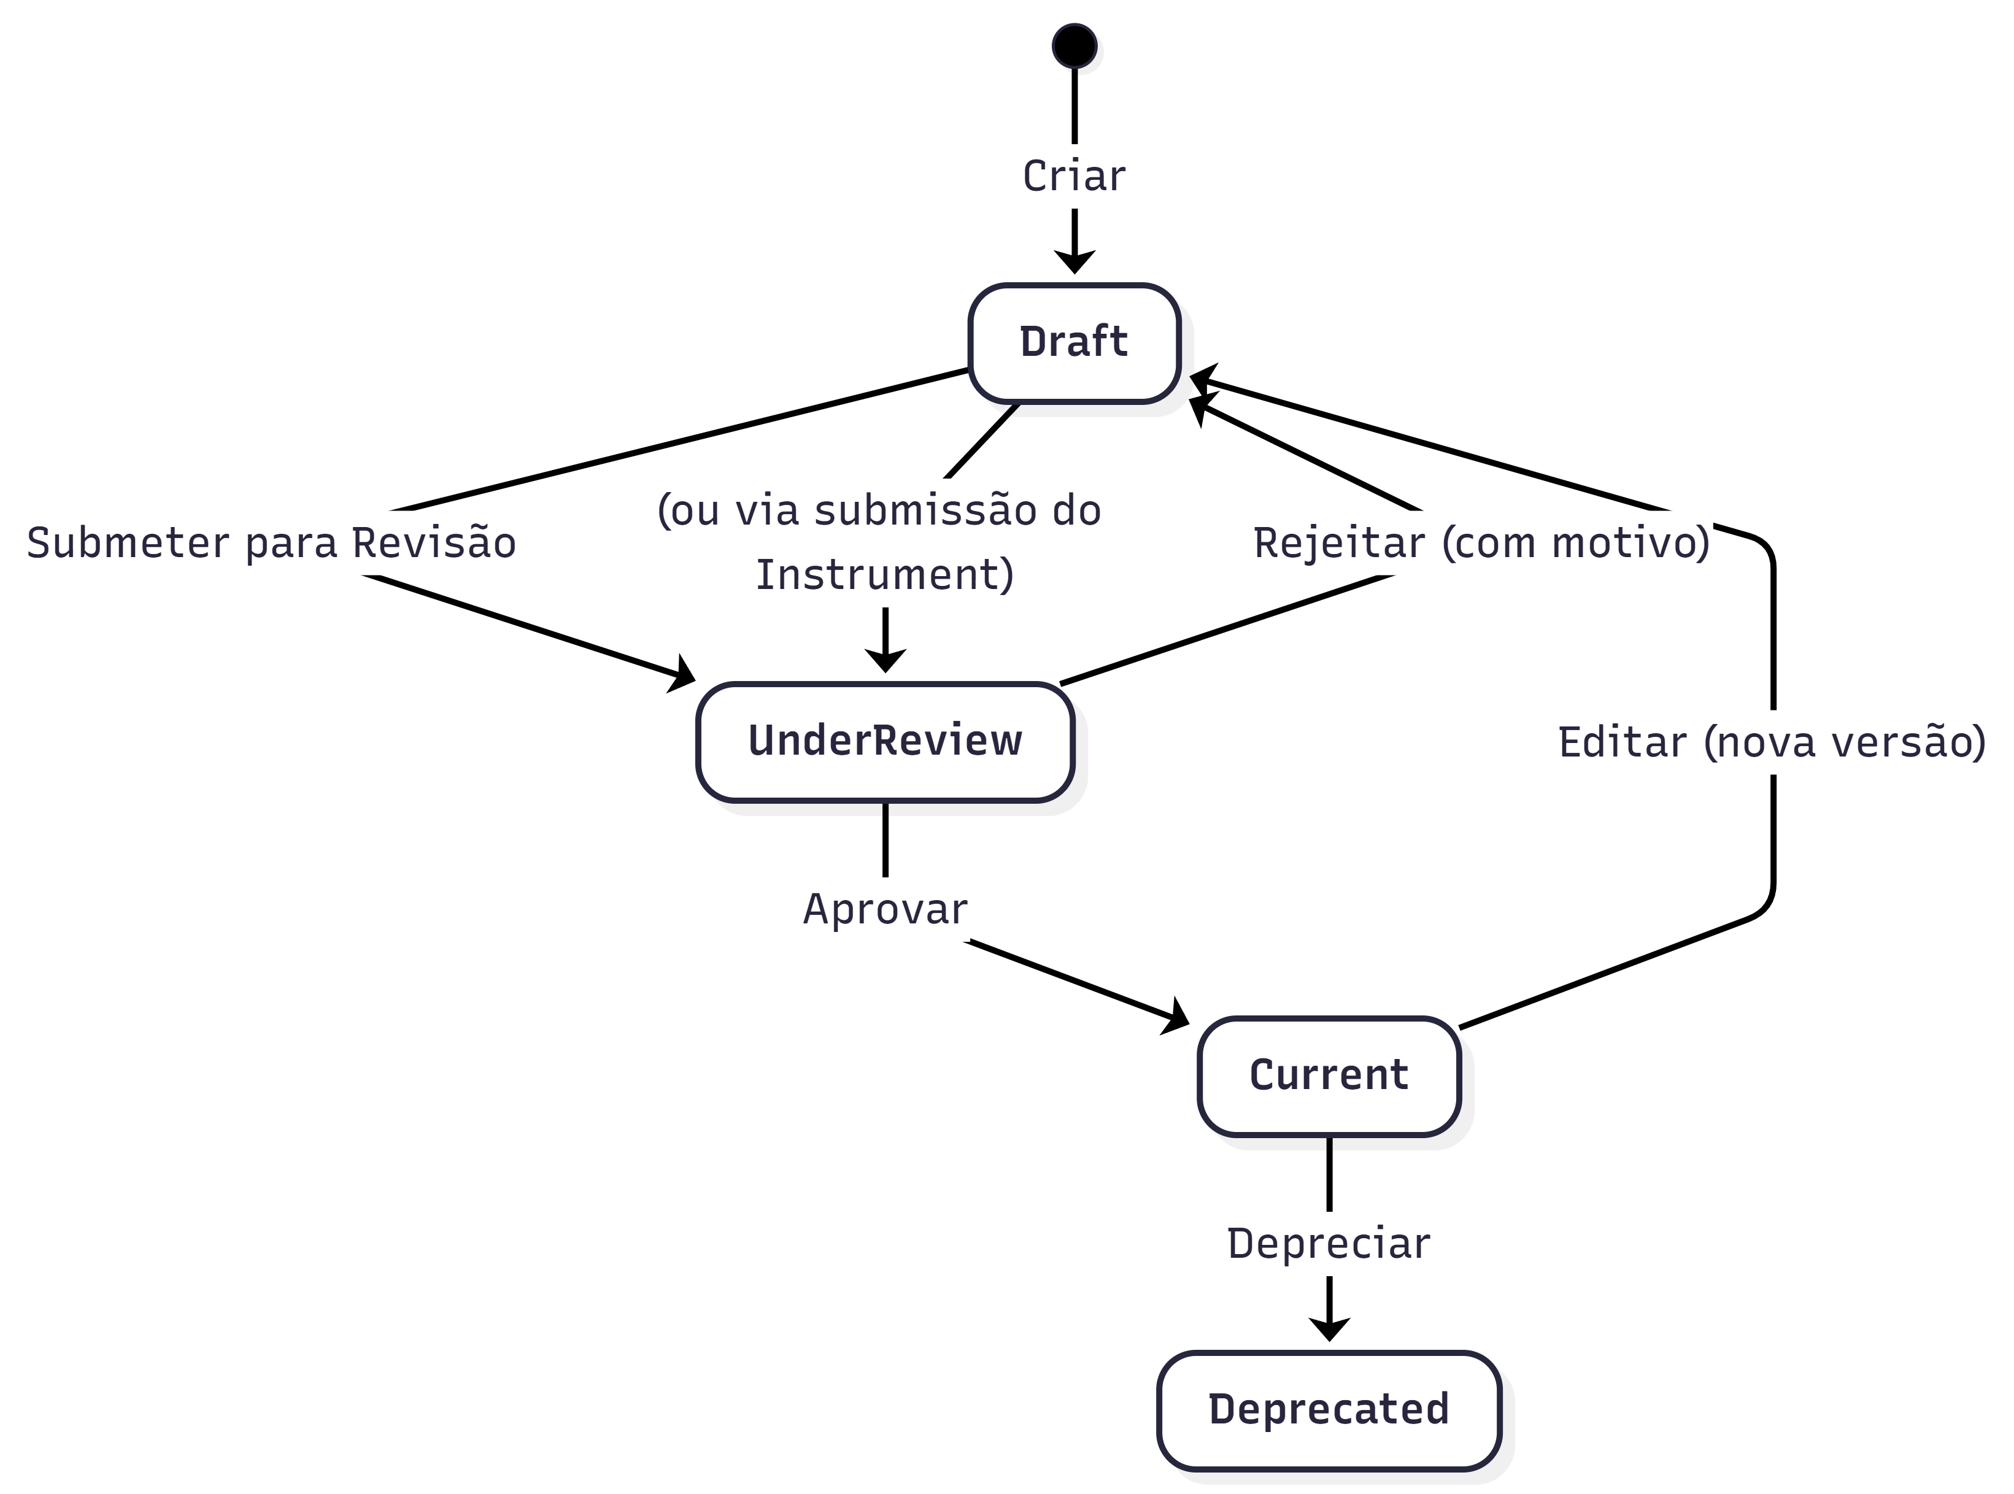
PNG do diagrama: 12. Ciclo de Vida e Versionamento

Relação com o Ciclo de Vida do Instrument

PNG do diagrama: Relação com o Ciclo de Vida do Instrument

Referência de Campos

Tabela Completa - Formulário de Criação
Campo | Nome Técnico | Tipo | Obrigatório | Valor Padrão | Descrição
Component Stem | component_stem | Modal textfield | Sim | (vazio) | Template base selecionado por árvore modal
Codebook | component_codebook | Textfield + autocomplete | Não | (vazio) | Esquema de respostas/valores
Maker | component_maker | Textfield + autocomplete | Não | (vazio) | Organização fabricante
Version | component_version | Hidden | Auto | 1 | Versão numérica
Attribute Of | component_isAttributeOf | Modal textfield | Não | (vazio) | Componente pai (hierarquia de atributos)
Image Type | component_image_type | Select | Não | (vazio) | URL ou Upload
Image URL | component_image_url | Textfield | Condicional | (vazio) | URL da imagem
Image Upload | component_image_upload | Managed file | Condicional | (vazio) | PNG/JPG/JPEG, max 2MB
Web Doc Type | component_webdocument_type | Select | Não | (vazio) | URL ou Upload
Web Doc URL | component_webdocument_url | Textfield | Condicional | (vazio) | URL do documento
Web Doc Upload | component_webdocument_upload | Managed file | Condicional | (vazio) | PDF/DOC/DOCX/TXT/XLS/XLSX, max 2MB

Parâmetros de Rota (Contextuais)
Parâmetro | Codificação | Descrição
{sourcecomponenturi} | Base64 | URI do Component de origem (para derivação)
{containersloturi} | Base64 | URI do slot destino (para associação direta)

Resolução de Problemas
Problema | Causa Possível | Solução
Não encontro o Component Stem que preciso | O Stem pode não existir | Crie-o primeiro: 🔗 Secção 3 - Component Stems
O campo Codebook não mostra sugestões | Não existem Codebooks criados ou o termo pesquisado não corresponde | Verifique em Manage Codebooks se existem Codebooks. Crie um se necessário.
Não consigo associar o Component ao Slot | O slot pode já estar ocupado ou o Component não está selecionado corretamente | Use “Reset this Item” no slot para libertá-lo, depois selecione novamente
O Component foi rejeitado | Rejeição individual ou recursiva (via Instrument) | Consulte as Review Notes no formulário de edição
“Attribute Of” - não sei o que selecionar | Campo opcional para hierarquias de medição | Deixe em branco a menos que o Component seja um sub-atributo de outro
O botão “Update” no slot está desativado | Nenhum Component foi selecionado na modal | Abra a modal do campo Component e selecione um item

🔗 Navegação Interna: Component Stems • Instruments / Simulators • Instâncias de Instruments / Simulators • Índice Interno

5. Instâncias de Instruments / Simulators

Módulo: DPL (Deployment)
Contexto PMSR: Instâncias representam unidades físicas/concretas de um Simulator

Visão Geral
Uma Instância de Instrument (ou Instância de Simulator no PMSR) representa uma unidade física ou concreta de um Instrument/Simulator previamente definido e aprovado. Enquanto o Instrument é a “definição” (o design), a Instância é uma “cópia real” desse design - um equipamento específico, com número de série, data de aquisição, proprietário, etc.

Analogia
Conceito | Analogia
Instrument/Simulator | O modelo de um carro (ex: Toyota Corolla 2026)
Instância de Instrument | Um carro concreto desse modelo (ex: matrícula AA-00-BB, comprado em 15/03/2026)

Posição no Fluxo Geral

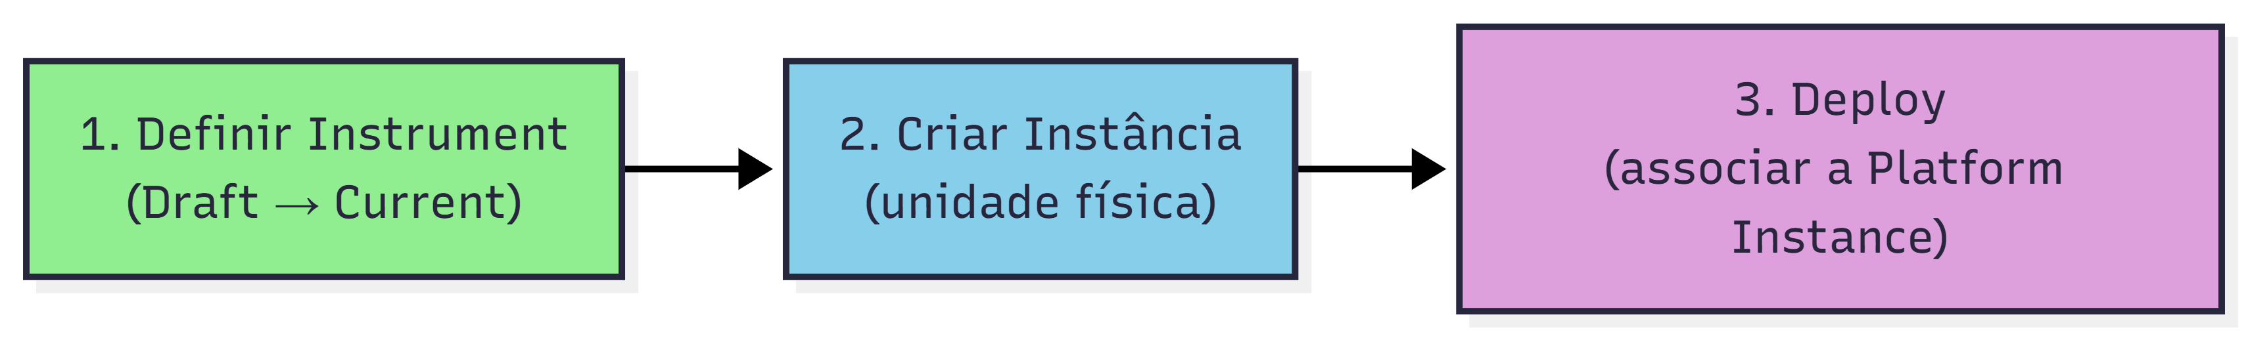
PNG do diagrama: Posição no Fluxo Geral

Nota importante: As instâncias de Instruments não seguem o fluxo de revisão (Draft → Under Review → Current). São criadas diretamente como registos operacionais. O fluxo de revisão aplica-se apenas à definição do Instrument/Simulator.

📘 Porquê criar Instâncias?
No Manual 01, criou um Instrument/Simulator - este é o modelo (definição/design), que descreve a estrutura, os slots e os componentes. É como o projeto de engenharia de uma máquina.
Uma Instância é uma unidade física concreta desse modelo. Cada máquina real no seu laboratório é uma instância: - O modelo “Simulador de Liofilização LF-2000” é um só, aprovado uma vez. - Mas pode ter 3 máquinas físicas desse modelo: #SN-001 na Sala 101, #SN-002 na Sala 205, #SN-003 na linha de produção.
Cada instância tem o seu próprio número de série, proprietário, e pode ser deployed (associada a um laboratório específico para operação).
Analogia: O modelo é como um modelo de carro (ex: “Toyota Corolla 2025”). A instância é o carro específico que comprou, com a sua matrícula e quilometragem.

O que é uma Instância de Instrument/Simulator?

Uma Instância contém: - Referência ao Instrument/Simulator de origem (o tipo/design) - Número de identificação (serial number / ID) - Data de aquisição - Proprietário (organização) - Responsável pela manutenção (pessoa) - Estado (operacional ou danificado) - Descrição adicional

Relação com Deployments
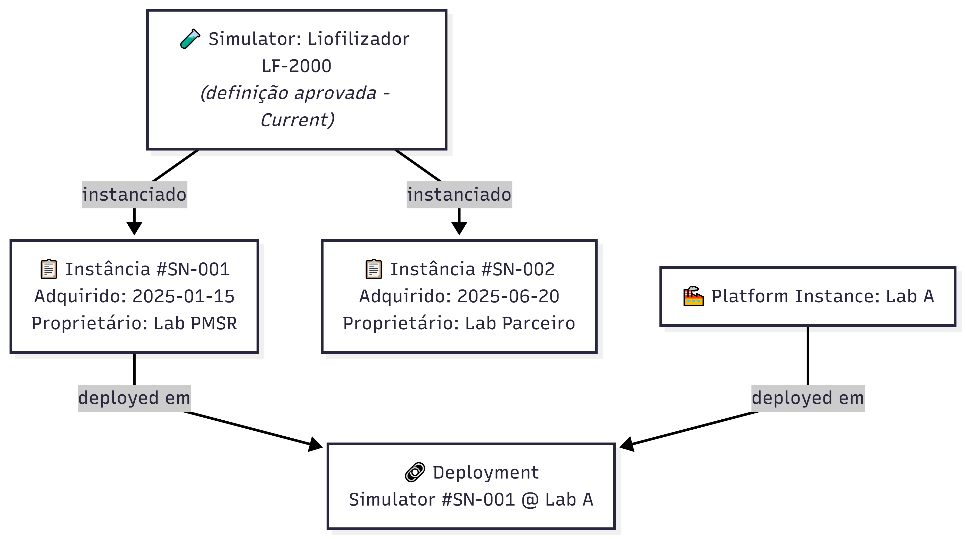
PNG do diagrama: Relação com Deployments

Pré-requisitos
Pré-requisito | Obrigatório? | Descrição
Instrument/Simulator em estado Current | Sim | Só é possível instanciar Instruments que foram aprovados (estado Current). Ver 🔗 Secção 2 - Instruments / Simulators
Platform Instance | Para deploy | Necessária apenas se quiser criar um Deployment. Ver 🔗 Secção 7 - Instâncias de Platforms / Laboratories

Aceder à Gestão de Instâncias

Caminho de Navegação

Menu Principal → Deployment Elements → Manage Elements → Manage Instrument Instances
Nota PMSR: O menu pode mostrar “Manage Simulator Instances” conforme configurado pelo administrador do sistema.

URL direto: https://www.pmsr.net/dpl/select/instrumentinstance/1/9

Passos:
📋 Passo 1. Na barra de navegação, clique em “Deployment Elements”.
📋 Passo 2. Passe o cursor sobre “Manage Elements”.
📋 Passo 3. Clique em “Manage Instrument Instances” (ou “Manage Simulator Instances”).

A Página de Gestão (Lista)

Modos de Visualização
Botão | Descrição
Table View | Vista em tabela
Card View | Vista em cartões

Colunas da Tabela
As colunas são geradas dinamicamente pelo sistema. Tipicamente incluem:
Coluna | Descrição
URI | Identificador único da instância
Type | Tipo do Instrument/Simulator de origem
ID Number | Número de série / identificação
Label | Nome gerado automaticamente (formato: “Tipo com #ID (serial_number)”)
Owner | Organização proprietária
Status | Estado operacional

Botões de Ação
Botão | Função
Add New [Simulator] Instance | Abre formulário de criação (modal)
Back | Volta à página anterior
Load More | Carrega mais itens (vista de cartões)

Criar uma Nova Instância

🔐 Papel necessário: Utilizador autenticado. Qualquer utilizador com sessão iniciada pode criar instâncias de Instruments/Simulators.

Sequência de Criação

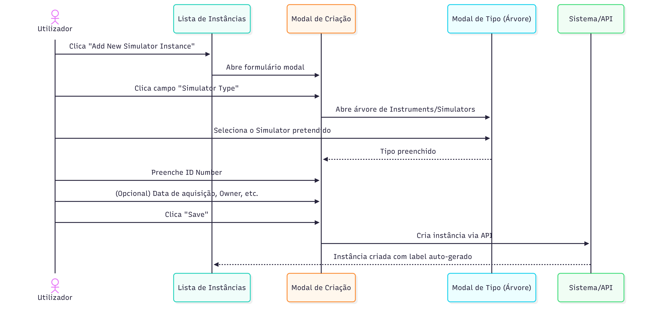
PNG do diagrama: Sequência de Criação

Passos Detalhados
📋 Passo 1. Na página de gestão, clique em “Add New Simulator Instance” (ou “Add New Instrument Instance”).
📋 Passo 2. Um formulário modal (janela sobreposta) abre-se.
📋 Passo 3. Preencha os campos:

Campos do Formulário de Criação
Campo | Tipo | Obrigatório | Descrição Detalhada
Simulator Type (ou Instrument Type) | Seleção por modal (árvore) | Sim | O Instrument/Simulator que esta instância representa. Clique para abrir a árvore de tipos. Apenas elementos em estado Current são mostrados. Selecione o design específico (ex: “Liofilizador LF-2000 v2”).
ID Number | Campo de texto | Sim | Número de série ou identificação única desta unidade física. Exemplos: “SN-001”, “LF2000-PT-003”, “EQ-2026-0042”. Este número deve ser único e permitir identificar fisicamente o equipamento.
Acquisition Date | Seletor de data | Não | Data em que este equipamento foi adquirido/recebido. Formato: calendário com seleção de dia.
Owner | Campo com autocomplete | Não | Organização proprietária do equipamento. Comece a escrever e selecione da lista de organizações registadas no sistema.
Maintainer | Campo com autocomplete | Não | Pessoa responsável pela manutenção do equipamento. Comece a escrever e selecione da lista de pessoas.
Description | Área de texto | Não | Notas adicionais sobre esta instância: localização, condição, notas operacionais, etc.

📋 Passo 4. Clique em “Save”.
📋 Passo 5. A instância é criada com: - URI gerado automaticamente - Label automático no formato: "[Tipo] com #ID ([serial_number])" - Exemplo: “Liofilizador LF-2000 com #ID (SN-001)” - Versão = 1

Seleção do Tipo (Modal)

Ao clicar no campo de tipo, a modal mostra a árvore de Instruments/Simulators em estado Current:
Instruments / Simulators Disponíveis
├── Liofilizador LF-2000 v2 (Current)
├── Simulador de Compressão SC-500 v1 (Current)
├── PHQ-9 Questionário v3 (Current)
└── ...

⚠️ Apenas Instruments/Simulators em estado Current aparecem na lista. Se o design que precisa não aparece, certifique-se de que foi aprovado (ver 🔗 Secção 2 - Instruments / Simulators).

Editar uma Instância
🔐 Papel necessário: Utilizador autenticado. Apenas o utilizador que criou a instância ou um administrador pode editá-la.

Como aceder
📋 Passo 1. Na lista de instâncias, selecione a instância a editar.
📋 Passo 2. Clique no botão de edição (ícone de lápis ou “Edit”).

Formulário de Edição
O formulário inclui todos os campos da criação, mais:
Campo Adicional | Tipo | Descrição
Damaged | Checkbox | Marque se o equipamento está danificado
Damage Date | Seletor de data | Data do dano (visível apenas se Damaged está marcado)

Campos Editáveis
Campo | Editável? | Notas
Simulator Type | Sim | Pode alterar o tipo/design de origem
ID Number | Sim | Pode corrigir o número de série
Acquisition Date | Sim
Owner | Sim
Maintainer | Sim
Description | Sim
Damaged | Sim | Marca/desmarca estado de dano
Damage Date | Condicional | Aparece apenas quando Damaged está marcado
📋 Após editar, clique em “Save” para guardar as alterações.

Deployments - Associar Instâncias

🔐 Papel necessário: Utilizador autenticado com permissão de gestão de deployments. A criação de deployments pode requerer papel de administrador ou gestor de laboratório, conforme configurado pelo administrador do sistema.

Após criar instâncias de Instruments/Simulators e de Platforms/Laboratories, pode criar Deployments para associar um Simulator a um Laboratory.

O que é um Deployment?
Um Deployment é o registo de que uma instância de Instrument/Simulator está instalada/operacional numa instância de Platform/Laboratory.
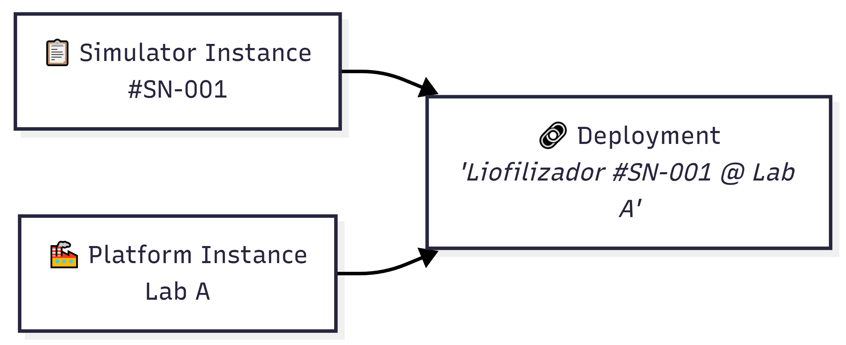
PNG do diagrama: O que é um Deployment?

Criar um Deployment

Menu Principal → Deployment Elements → Manage Elements → Manage Deployments

📋 Passo 1. Na gestão de Deployments, clique em “Add New Deployment”.
📋 Passo 2. Preencha:

Campo | Tipo | Obrigatório | Descrição
Platform Instance | Autocomplete | Sim | A instância de Platform/Laboratory onde o equipamento está instalado
Simulator Instance | Autocomplete | Sim | A instância do Instrument/Simulator a instalar
Version | Automático | Auto | Versão 1
Description | Textarea | Não | Notas sobre o deployment
📋 Passo 3. Clique em “Save”.

O sistema gera automaticamente o label: "[Instrument Label] @ [Platform Label]".

Referência de Campos

Formulário de Criação - Campos Completos
Campo | Nome Técnico | Tipo | Obrigatório | Descrição
Type | instance_type | Modal textfield | Sim | Instrument/Simulator de origem
ID Number | instance_serial_number | Textfield | Sim | Número de série único
Acquisition Date | instance_acquisition_date | Date | Não | Data de aquisição
Owner | instance_owner | Textfield + autocomplete | Não | Organização proprietária
Maintainer | instance_maintainer | Textfield + autocomplete | Não | Pessoa responsável pela manutenção
Description | instance_description | Textarea | Não | Notas adicionais

Formulário de Edição - Campos Adicionais
Campo | Nome Técnico | Tipo | Descrição
Damaged | instance_damaged | Checkbox | Estado de dano do equipamento
Damage Date | instance_damage_date | Date | Data do dano (condicional)

Resolução de Problemas
Problema | Causa Possível | Solução
O Instrument/Simulator que preciso não aparece na seleção de tipo | O Instrument não está em estado Current | Submeta o Instrument para revisão e aguarde aprovação. Ver 🔗 Secção 2 - Instruments / Simulators
O formulário de criação aparece como modal muito pequena | Comportamento normal para instâncias | A criação de instâncias usa formulário modal (compacto)
Não consigo criar Deployment | Faltam instâncias de Platform ou Instrument | Crie ambas as instâncias primeiro: 🔗 Secção 7 - Instâncias de Platforms / Laboratories
O campo Owner/Maintainer não mostra sugestões | O módulo Social não está ativo ou não existem organizações/pessoas registadas | Contacte o administrador para verificar o módulo Social
O label gerado não está correto | O ID Number pode estar incorreto | Edite a instância e corrija o campo ID Number

🔗 Navegação Interna: Instruments / Simulators • Platforms / Laboratories • Instâncias de Platforms / Laboratories • Índice Interno

6. Platforms / Laboratories

Módulo: DPL (Deployment)
Contexto PMSR: No PMSR, “Platform” pode representar um “Laboratory” ou local de operação

Visão Geral
Uma Platform (ou Laboratory no contexto PMSR) representa um local, espaço ou equipamento de infraestrutura onde instrumentos/simuladores operam e dados são recolhidos. No PMSR, Platforms tipicamente correspondem a laboratórios, salas de simulação, ou unidades industriais.
📘 Modelo vs. Instância: Uma Platform/Laboratory é um modelo (definição) - descreve o tipo de plataforma ou laboratório (ex: “Laboratório de Liofilização Tipo A”). Para registar um laboratório concreto e específico (ex: “Laboratório de Liofilização, Edifício B, Sala 203”), crie uma Instância - consulte a Secção 7 - Instâncias de Platforms / Laboratories. O mesmo modelo pode ter múltiplas instâncias em diferentes localizações.

Posição no Fluxo Geral
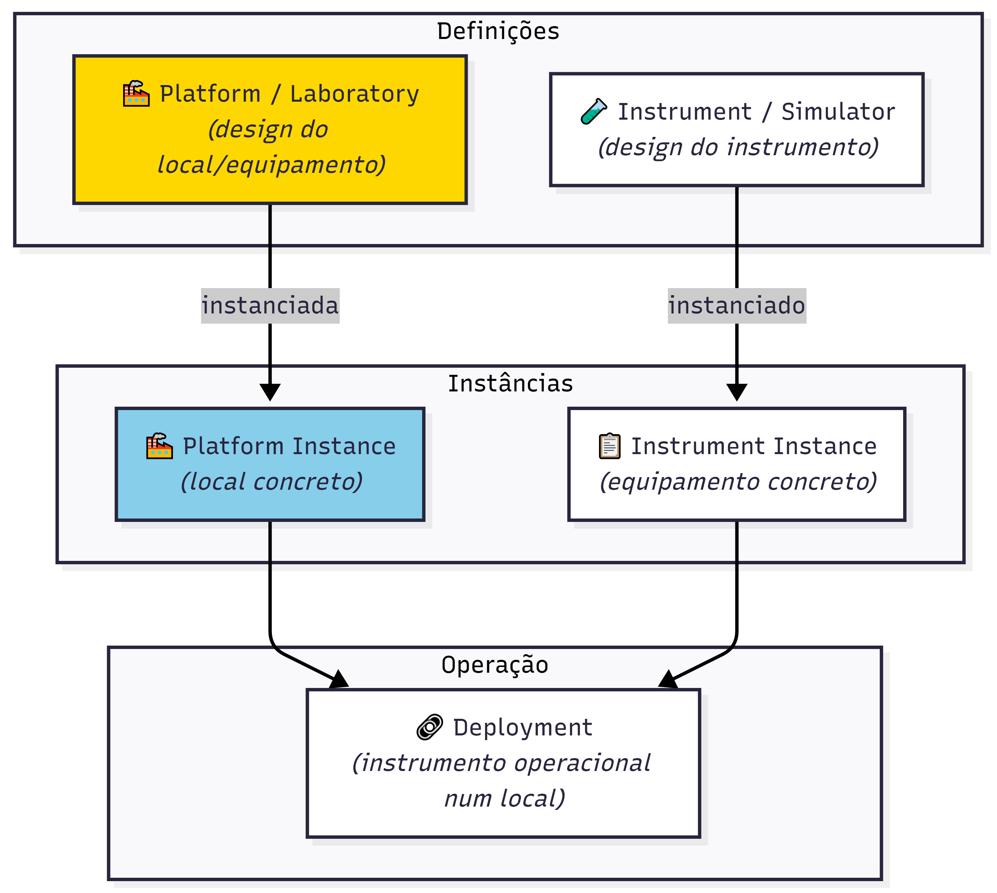
PNG do diagrama: Posição no Fluxo Geral

Nota: Ao contrário dos Instruments e Components, as Platforms não seguem o fluxo de revisão completo (Draft → Under Review → Current). A gestão de Platforms é mais simplificada.

O que é uma Platform / Laboratory?

Definição
Uma Platform define: - Tipo hierárquico na ontologia (ex: Laboratory, Clean Room, Production Floor) - Nome do local ou equipamento - Versão do design - Descrição do propósito e características

Exemplos no PMSR
Tipo | Exemplo de Platform | Descrição
Laboratório | Lab PMSR - Sala 101 | Laboratório principal de simulação farmacêutica
Sala Limpa | Clean Room Classe 100 | Sala limpa para produção estéril
Unidade Industrial | Linha de Produção LP-3 | Linha de produção de liofilizados
Estação de Trabalho | Estação de Controlo EC-2 | Estação de controlo de processos

Hierarquia de Tipos

A seleção do tipo de Platform é feita através de uma árvore hierárquica da ontologia:
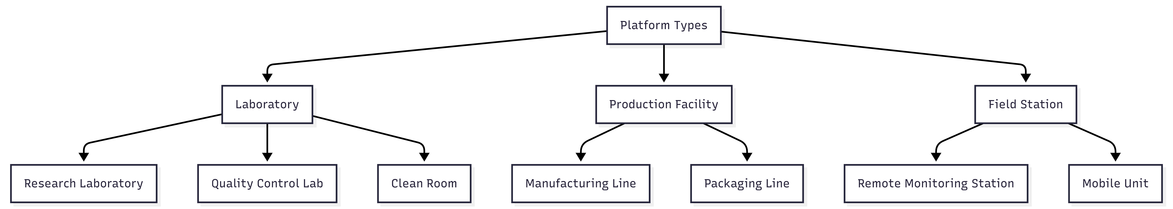
PNG do diagrama: Hierarquia de Tipos

No contexto PMSR, “Laboratory” é tipicamente o tipo mais utilizado. A nomenclatura exibida depende da configuração de Preferred Names.

Aceder à Gestão de Platforms

Caminho de Navegação

Menu Principal → Deployment Elements → Manage Elements → Manage Platforms

URL direto: https://www.pmsr.net/dpl/select/platform/1/9

Passos:
📋 Passo 1. Na barra de navegação principal, clique em “Deployment Elements”.
📋 Passo 2. Passe o cursor sobre “Manage Elements”.
📋 Passo 3. Clique em “Manage Platforms”.

A Página de Gestão (Lista)

Modos de Visualização
Botão | Descrição
Table View | Vista em tabela (recomendado)
Card View | Vista em cartões

Colunas da Tabela
Coluna | Descrição
URI | Identificador único da Platform
Name | Nome da Platform/Laboratory
Version | Versão do design

Botões de Ação
Botão | Função
Add New Platform | Abre o formulário de criação
Back | Volta à página anterior
Load More | Carrega mais itens (vista de cartões)

Criar uma Nova Platform / Laboratory

🔐 Permissão necessária: A criação e edição de Platforms/Laboratories requer um utilizador autenticado.

Sequência de Criação

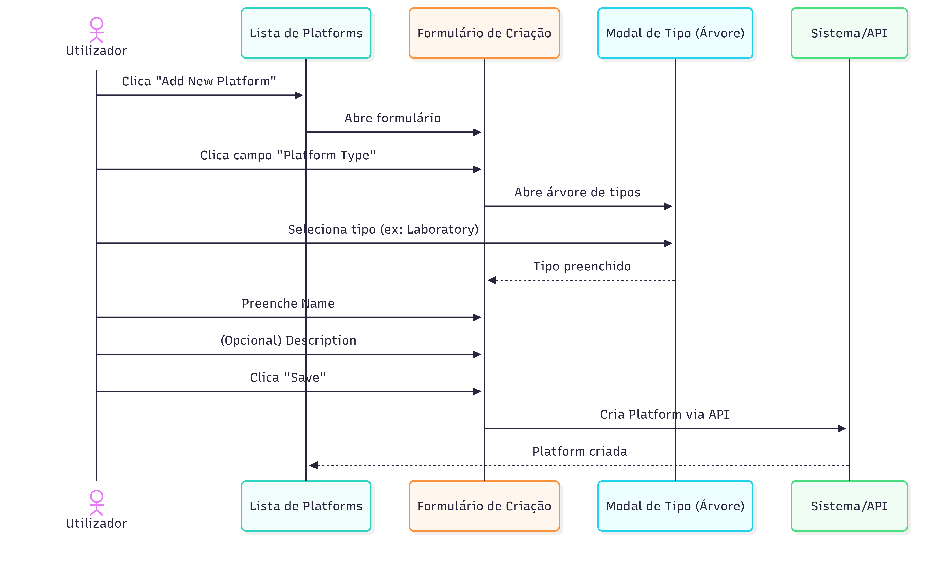
PNG do diagrama: Sequência de Criação

Passos Detalhados
📋 Passo 1. Na página de gestão, clique em “Add New Platform”.
📋 Passo 2. O formulário de criação abre-se.
📋 Passo 3. Preencha os campos:

Campos do Formulário
Campo | Tipo | Obrigatório | Descrição Detalhada
Platform Type | Seleção por modal (árvore) | Sim | Define o tipo hierárquico da Platform. Ao clicar, abre-se uma janela modal (800px) com a árvore de tipos disponíveis na ontologia. No PMSR, selecione tipicamente “Laboratory” ou o subtipo mais específico. A árvore mostra toda a hierarquia de tipos de Platform definidos no sistema.
Name | Campo de texto | Sim | Nome descritivo e identificável da Platform/Laboratory. Deve ser único e claro. Exemplos: “Laboratório de Simulação PMSR - Sala 101”, “Clean Room GMP - Edifício B”, “Estação de Controlo EC-Principal”.
Version | Campo (somente leitura) | Auto | Inicia em 1. Não editável pelo utilizador. Incrementa automaticamente em edições posteriores.
Description | Área de texto | Não | Descrição detalhada da Platform: localização física, capacidades, equipamentos fixos, restrições de acesso, condições ambientais, etc.

📋 Passo 4. Clique em “Save” para criar.
📋 Passo 5. A Platform é criada e o sistema redireciona para a lista de gestão.

Seleção do Platform Type (Modal)

Ao clicar no campo Platform Type, a modal apresenta a árvore hierárquica:
Platform Types (Ontologia)
├── 🏭 Laboratory
│ ├── Research Laboratory
│ ├── Quality Control Laboratory
│ ├── Clinical Laboratory
│ └── Clean Room
├── 🏗️ Production Facility
│ ├── Manufacturing Line
│ └── Packaging Area
├── 📡 Field Station
│ ├── Remote Monitoring Station
│ └── Mobile Unit
└── 💻 Workstation
├── Control Station
└── Analysis Terminal

Para selecionar: Navegue pela árvore e clique no tipo desejado. O campo é preenchido automaticamente e a modal fecha-se.
Dica PMSR: Para a maioria dos cenários PMSR, selecione “Laboratory” ou um dos seus subtipos. Consulte a equipa se não tiver a certeza de qual tipo usar.

Editar uma Platform / Laboratory

🔐 Permissão necessária: A criação e edição de Platforms/Laboratories requer um utilizador autenticado.

Como aceder
📋 Passo 1. Na lista de Platforms, localize a Platform que pretende editar.
📋 Passo 2. Selecione-a (radio button ou clique).
📋 Passo 3. Clique no botão de edição (ou dê duplo-clique).

Formulário de Edição
O formulário é semelhante ao de criação, com todos os campos editáveis:
Campo | Editável? | Notas
Platform Type | Sim | Pode alterar o tipo via modal de árvore
Name | Sim | Pode alterar o nome
Version | Somente leitura | Incrementa automaticamente se a versão atual é Current/Deprecated
Description | Sim | Pode atualizar a descrição

Botões
Botão | Função
Update | Guarda as alterações
Cancel | Descarta e volta à lista

Fluxo de Edição
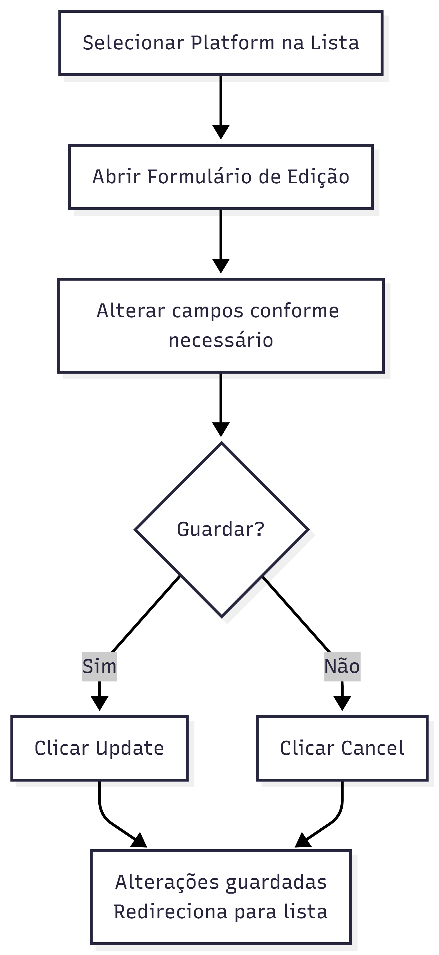
PNG do diagrama: Fluxo de Edição

Referência de Campos

Formulário de Criação e Edição
Campo | Nome Técnico | Tipo HTML | Obrigatório | Valor Padrão | Validação
Platform Type | platform_type | Modal textfield | Sim | (vazio) | URI válido da ontologia
Name | platform_name | Textfield | Sim | (vazio) | Não vazio
Version | platform_version | Textfield (disabled) | Auto | 1 | Inteiro positivo, gerido pelo sistema
Description | platform_description | Textarea | Não | (vazio) | -

Comparação com Instruments
Aspeto | Platform | Instrument
Nº de campos | 4 (simples) | 15+ (complexo)
Imagem/Documento | Não | Sim
Fluxo de revisão | Não | Sim (Draft → Under Review → Current)
Container Slots | Não | Sim
Maker/Language | Não | Sim

Resolução de Problemas
Problema | Causa Possível | Solução
A modal do Platform Type está vazia | Problema de conexão com a ontologia | Contacte o administrador do sistema
Não encontro o tipo “Laboratory” | A ontologia pode não ter este subtipo exato | Navegue pela árvore ou contacte o administrador para verificar os tipos disponíveis
Quero adicionar mais detalhes à Platform | O formulário só tem 4 campos | Use o campo Description para incluir informação detalhada. Detalhes operacionais são geridos nas Instâncias (🔗 Secção 7 - Instâncias de Platforms / Laboratories)
A versão incrementou sozinha | Comportamento esperado em edição de versões Current | Normal: o sistema cria nova versão automaticamente
Não consigo eliminar a Platform | Podem existir instâncias associadas | Elimine primeiro as instâncias e deployments associados

🔗 Navegação Interna: Instâncias de Platforms / Laboratories • Instruments / Simulators • Instâncias de Instruments / Simulators • Índice Interno

7. Instâncias de Platforms / Laboratories

Módulo: DPL (Deployment)
Contexto PMSR: Instâncias representam unidades físicas/concretas de um Laboratory

Visão Geral
Uma Instância de Platform (ou Instância de Laboratory no PMSR) representa uma unidade física concreta de uma Platform previamente definida. Enquanto a Platform é o “design” ou “tipo” do local/infraestrutura, a Instância é o local real, específico e identificável.

Analogia
Conceito | Analogia
Platform / Laboratory | O projeto de um tipo de laboratório (ex: “Clean Room Classe 100”)
Instância de Platform | Um laboratório concreto desse tipo (ex: “Clean Room - Edif. B, Sala 204, ID: CR-204”)

Posição no Pipeline

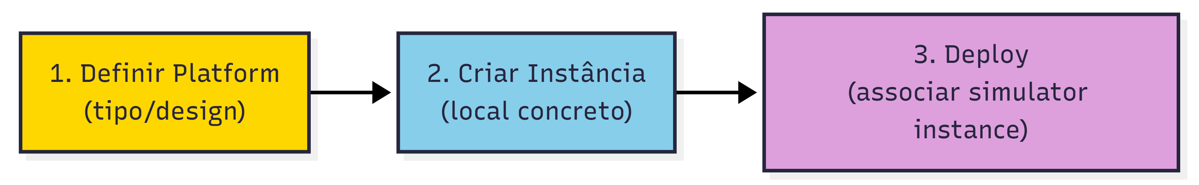
PNG do diagrama: Posição no Pipeline

📘 Porquê criar Instâncias?
No Manual 05, criou uma Platform/Laboratory - este é o modelo (definição), que descreve o tipo de plataforma ou laboratório. É como a planta-tipo de um laboratório.
Uma Instância é um laboratório concreto e específico desse modelo: - O modelo “Laboratório de Liofilização Tipo A” é definido uma vez. - Mas pode ter 2 laboratórios físicos desse tipo: um no Edifício B, Sala 203 e outro no Edifício D, Sala 105.
Cada instância tem a sua própria localização, responsável e pode receber deployments (associação de instâncias de instrumentos/simuladores).
Analogia: O modelo é como o tipo de sala de aula (ex: “Laboratório de Química”). A instância é a sala específica (ex: “Lab Química, Bloco C, Sala 301”).

O que é uma Instância de Platform / Laboratory?
Uma Instância de Platform regista: - Referência ao tipo de Platform (o design/categoria) - Número de identificação (ID único do local) - Data de aquisição/criação - Proprietário (organização) - Responsável pela manutenção - Estado (operacional ou danificado) - Descrição operacional

Relação com Deployments
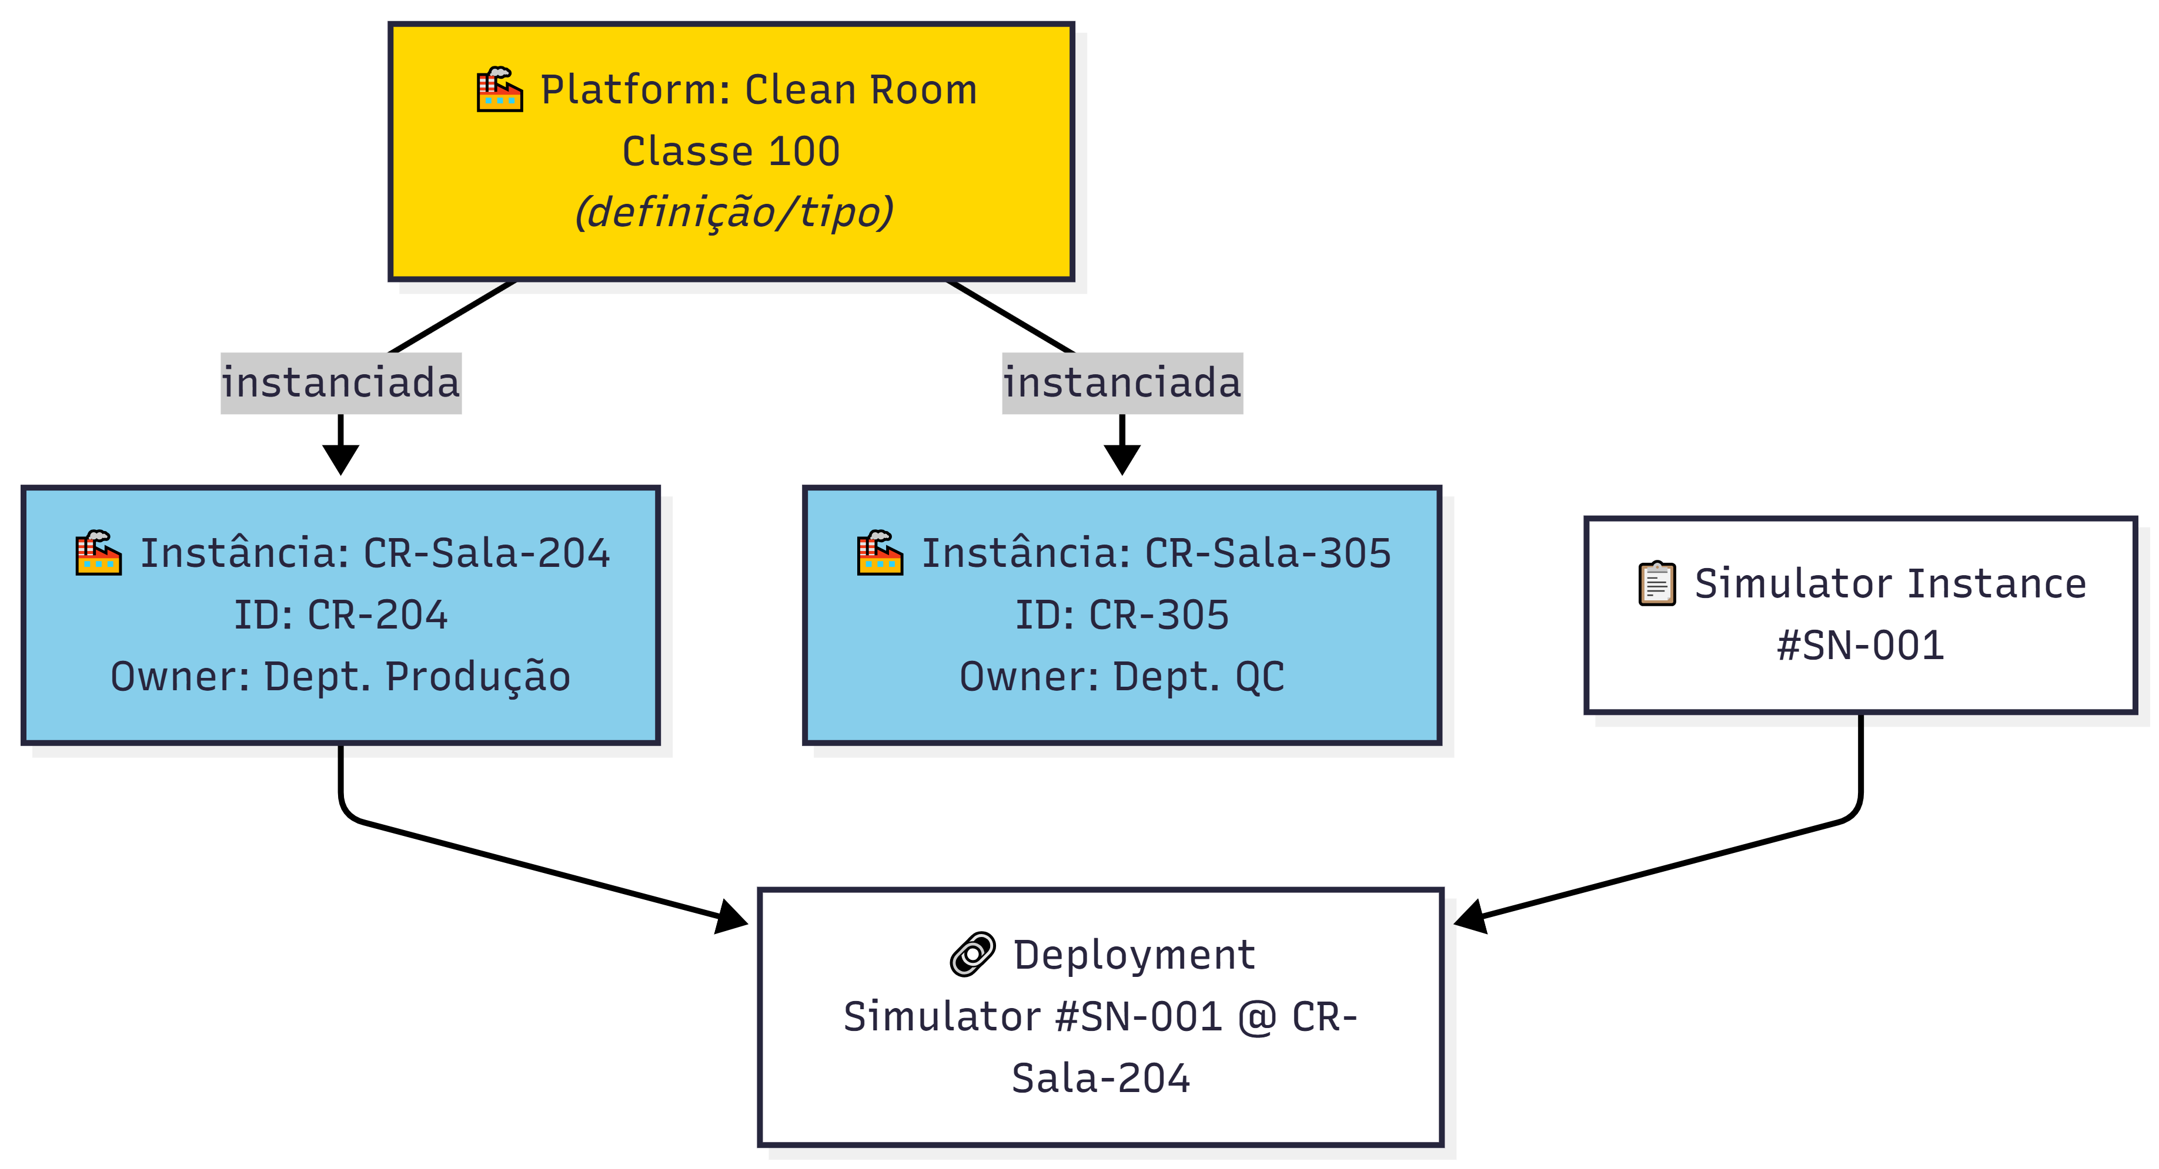
PNG do diagrama: Relação com Deployments

Pré-requisitos
Pré-requisito | Obrigatório? | Descrição
Platform / Laboratory definida | Sim | A Platform deve existir no sistema. Ver 🔗 Secção 6 - Platforms / Laboratories
Instrument/Simulator Instance | Para deploy | Necessária apenas para criar Deployments. Ver 🔗 Secção 5 - Instâncias de Instruments / Simulators

Aceder à Gestão de Instâncias

Caminho de Navegação

Menu Principal → Deployment Elements → Manage Elements → Manage Platform Instances

URL direto: https://www.pmsr.net/dpl/select/platforminstance/1/9

Passos:
📋 Passo 1. Na barra de navegação, clique em “Deployment Elements”.
📋 Passo 2. Passe o cursor sobre “Manage Elements”.
📋 Passo 3. Clique em “Manage Platform Instances”.

A Página de Gestão (Lista)

Modos de Visualização
Botão | Descrição
Table View | Vista em tabela (recomendado para gestão)
Card View | Vista em cartões com visual mais compacto

Colunas da Tabela
Coluna | Descrição
URI | Identificador único da instância
Type | Tipo de Platform de origem
ID Number | Número de identificação do local
Label | Nome gerado automaticamente
Owner | Organização proprietária
Status | Estado operacional

Botões de Ação
Botão | Função
Add New Platform Instance | Abre formulário de criação (modal)
Back | Volta à página anterior
Load More | Carrega mais itens (vista de cartões)

Criar uma Nova Instância

🔐 Permissão necessária: A criação de instâncias requer um utilizador autenticado.

Sequência de Criação
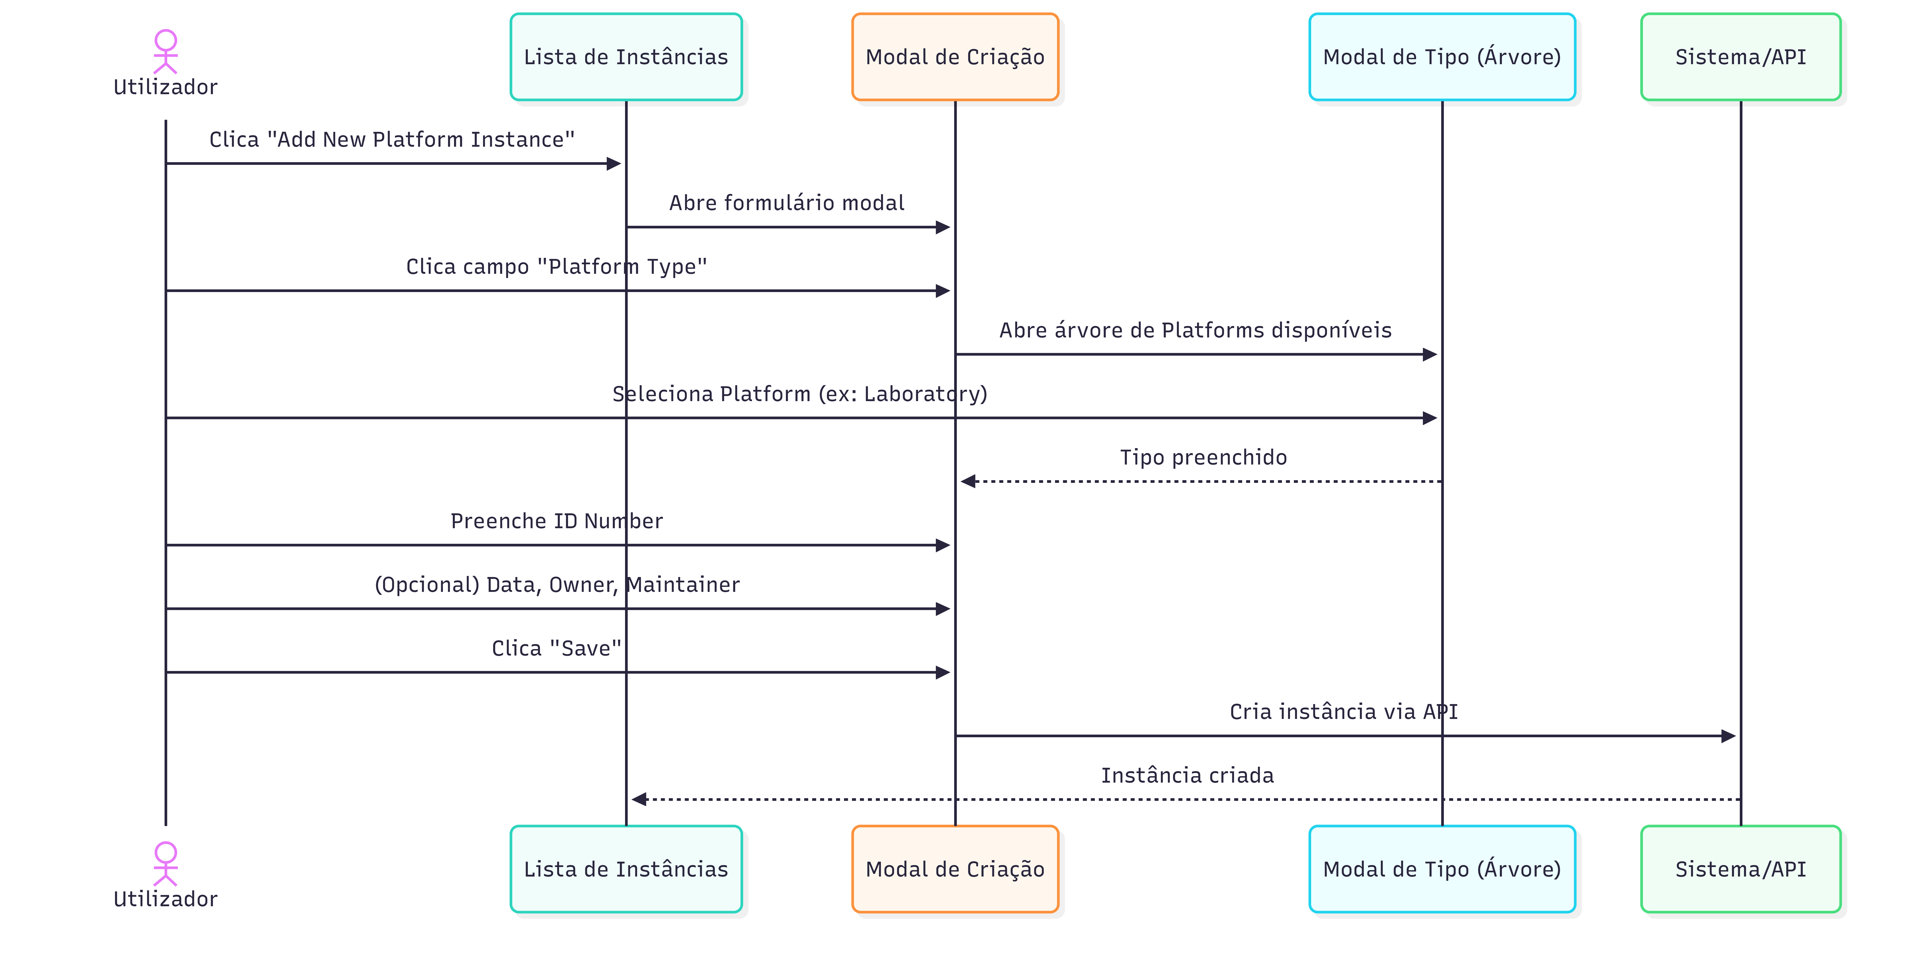
PNG do diagrama: Sequência de Criação

Passos Detalhados
📋 Passo 1. Na página de gestão, clique em “Add New Platform Instance”.
📋 Passo 2. Um formulário modal (janela sobreposta) abre-se.
📋 Passo 3. Preencha os campos:

Campos do Formulário de Criação
Campo | Tipo | Obrigatório | Descrição Detalhada
Platform Type | Seleção por modal (árvore) | Sim | A Platform que esta instância materializa. Clique para abrir a árvore de Platforms definidas no sistema. Selecione o tipo de Platform adequado. Exemplo PMSR: Selecione “Clean Room Classe 100” ou “Laboratório de Simulação”.
ID Number | Campo de texto | Sim | Identificador único desta instância/local. Deve permitir identificação inequívoca. Exemplos: “SALA-101”, “CR-204”, “LAB-PMSR-01”, “LP3-EAST”. Use uma convenção consistente na sua organização.
Acquisition Date | Seletor de data | Não | Data de inauguração, aquisição ou início de operação do local. Clique no campo para abrir o calendário e selecione a data.
Owner | Campo com autocomplete | Não | Organização proprietária ou responsável pelo local. Comece a escrever o nome da organização e selecione da lista. Exemplo: “Departamento de Produção PMSR”.
Maintainer | Campo com autocomplete | Não | Pessoa responsável pela manutenção e gestão do espaço. Comece a escrever o nome e selecione da lista.
Description | Área de texto | Não | Informações adicionais: localização exata (edifício, andar, ala), capacidade, condições especiais (temperatura controlada, pressão, classificação), horário de funcionamento, restrições de acesso, etc.

📋 Passo 4. Clique em “Save”.
📋 Passo 5. A instância é criada com: - URI gerado automaticamente - Label automático: "[Tipo] com #ID ([ID Number])" - Exemplo: “Clean Room Classe 100 com #ID (CR-204)” - Versão = 1

Seleção do Platform Type (Modal)

Ao clicar no campo de tipo, a modal mostra as Platforms disponíveis:
Platforms Disponíveis
├── 🏭 Laboratory - Laboratório de Simulação PMSR
├── 🏭 Clean Room Classe 100
├── 🏭 Linha de Produção LP-3
├── 🏭 Estação de Controlo Principal
└── ...

Selecione a Platform adequada clicando sobre ela.

Editar uma Instância

🔐 Permissão necessária: A criação de instâncias requer um utilizador autenticado.

Como aceder
📋 Passo 1. Na lista de instâncias, selecione a instância a editar.
📋 Passo 2. Clique no botão de edição.

Formulário de Edição
Todos os campos da criação estão disponíveis para edição, mais campos adicionais:
Campo | Editável? | Notas
Platform Type | Sim | Pode alterar o tipo de Platform
ID Number | Sim | Pode corrigir o identificador
Acquisition Date | Sim
Owner | Sim
Maintainer | Sim
Description | Sim
Damaged | Sim | Checkbox para marcar estado de dano
Damage Date | Condicional | Visível apenas quando Damaged está marcado

Marcar como danificado
Se o local/equipamento sofrer danos:
📋 Passo 1. Abra o formulário de edição da instância.
📋 Passo 2. Marque a checkbox “Damaged”.
📋 Passo 3. O campo “Damage Date” aparece. Selecione a data em que o dano ocorreu.
📋 Passo 4. (Opcional) Atualize a Description com detalhes sobre o dano.
📋 Passo 5. Clique em “Save”.
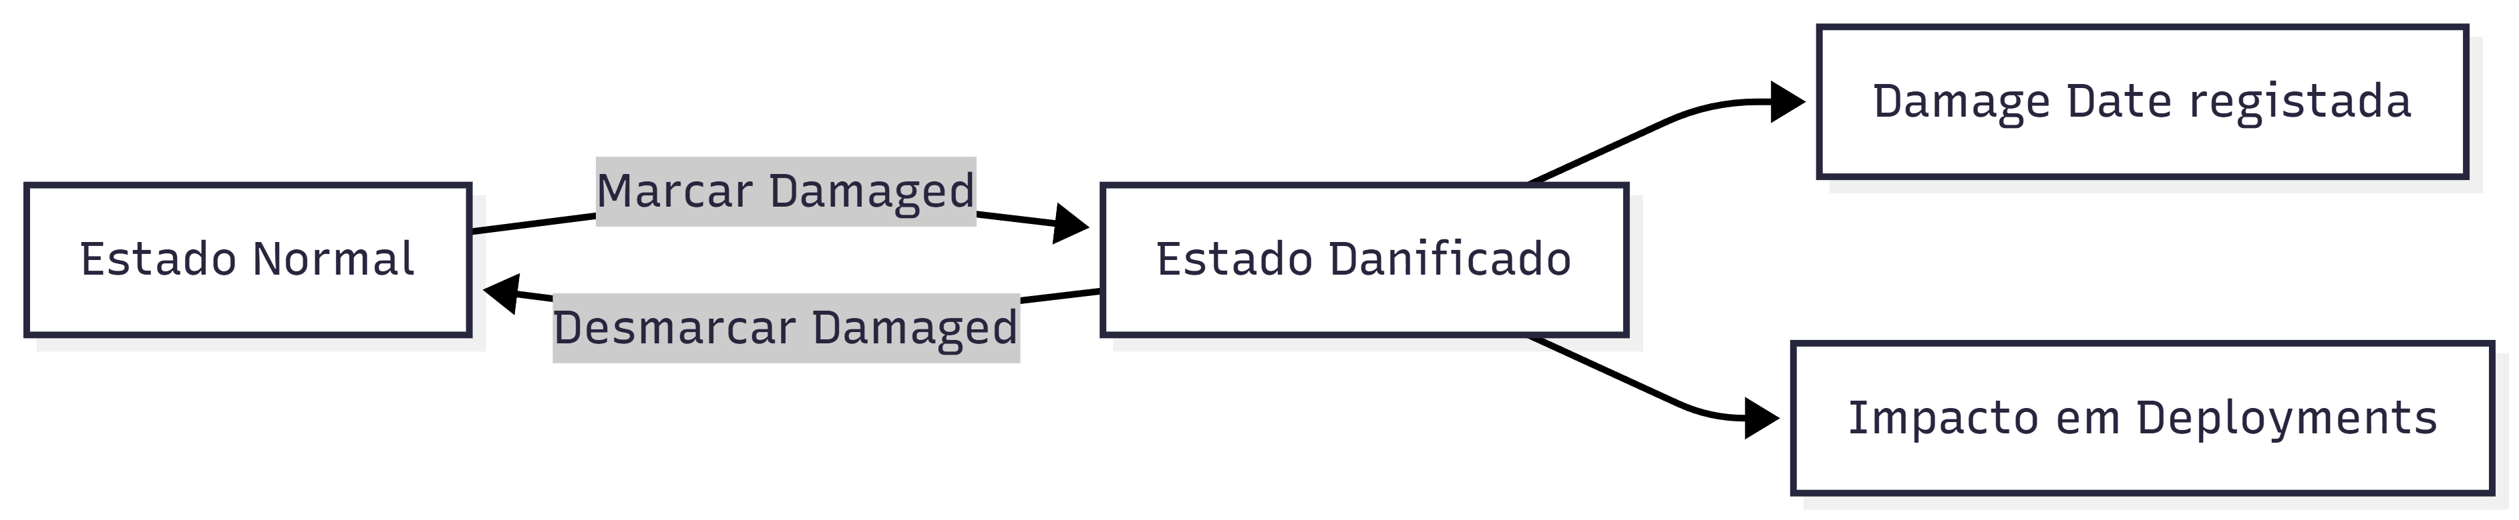
PNG do diagrama: Marcar como Danificado

⚠️ Impacto: Marcar uma Platform Instance como danificada pode afetar os Deployments ativos nesse local. Verifique os Deployments associados antes de efetuar esta alteração.

Cenário Completo: Do Laboratório ao Deployment

🔐 Permissão necessária: A gestão de deployments pode requerer permissões adicionais além do utilizador autenticado básico.

Este cenário demonstra o fluxo completo para um utilizador PMSR, desde a definição de um Laboratory até ao Deployment de um Simulator nesse local.

Passos do Cenário
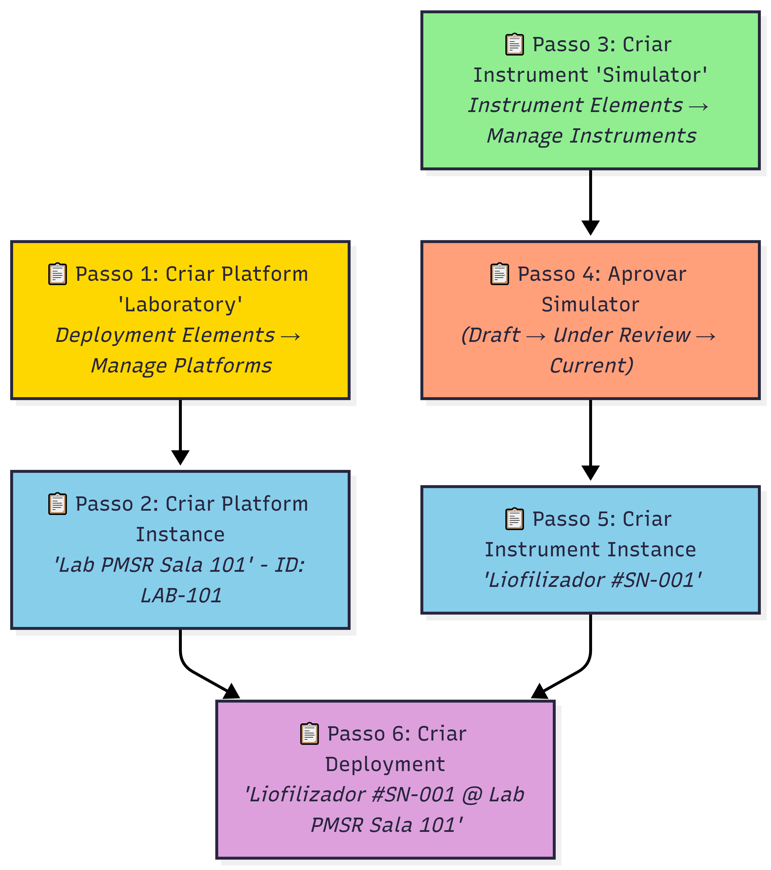
PNG do diagrama: Passos do Cenário
Passo | Ação | Manual de Referência
1 | Criar Platform “Laboratory” | 🔗 Secção 6 - Platforms / Laboratories, secção 5
2 | Criar Platform Instance “Lab PMSR Sala 101” | Este manual, secção 6
3 | Criar Instrument/Simulator | 🔗 Secção 2 - Instruments / Simulators
4 | Submeter e aprovar o Simulator | 🔗 Secção 2 - Instruments / Simulators, secções 7-8
5 | Criar Instrument Instance | 🔗 Secção 5 - Instâncias de Instruments / Simulators
6 | Criar Deployment | 🔗 Secção 5 - Instâncias de Instruments / Simulators, secção 8

Resultado Final
Após completar todos os passos:
🔗 Deployment: "Liofilizador LF-2000 #SN-001 @ Lab PMSR Sala 101"
├── 📋 Simulator Instance: Liofilizador #SN-001
│ └── 🧪 Simulator: Liofilizador LF-2000 v2 (Current)
│ ├── ⚙️ Component: Temperatura de Entrada (Slot #1)
│ ├── ⚙️ Component: Pressão da Câmara (Slot #2)
│ └── ⚙️ Component: Válvula de Controlo (Slot #3)
└── 🏭 Platform Instance: Lab PMSR Sala 101 (LAB-101)
└── 🏭 Platform: Laboratory de Simulação PMSR

Referência de Campos

Formulário de Criação
Campo | Nome Técnico | Tipo | Obrigatório | Valor Padrão | Descrição
Platform Type | instance_type | Modal textfield | Sim | (vazio) | Platform de origem
ID Number | instance_serial_number | Textfield | Sim | (vazio) | Identificador único
Acquisition Date | instance_acquisition_date | Date | Não | (vazio) | Data de aquisição/inauguração
Owner | instance_owner | Textfield + autocomplete | Não | (vazio) | Organização proprietária
Maintainer | instance_maintainer | Textfield + autocomplete | Não | (vazio) | Pessoa responsável
Description | instance_description | Textarea | Não | (vazio) | Descrição operacional

Formulário de Edição - Campos Adicionais
Campo | Nome Técnico | Tipo | Descrição
Damaged | instance_damaged | Checkbox | Indica se o local está danificado
Damage Date | instance_damage_date | Date | Data do dano (condicional)

Resolução de Problemas
Problema | Causa Possível | Solução
Não encontro a Platform que preciso na seleção de tipo | A Platform ainda não foi criada | Crie a Platform primeiro: 🔗 Secção 6 - Platforms / Laboratories
O campo Owner/Maintainer não mostra sugestões | Módulo Social não ativo ou sem organizações registadas | Contacte o administrador
Quero associar um Simulator a esta instância | Precisa de criar um Deployment | Use Manage Deployments e siga as instruções na 🔗 Secção 5 - Instâncias de Instruments / Simulators, secção 8
Marquei como Damaged por engano | - | Abra a edição, desmarque a checkbox Damaged e Save
Não consigo ver Platform Instances | Pode não ter instâncias criadas | Crie a primeira instância com “Add New Platform Instance”
O formulário aparece muito pequeno | Comportamento normal - instâncias usam modal | O formulário modal é compacto por design
🔗 Navegação Interna: Platforms / Laboratories • Instruments / Simulators • Instâncias de Instruments / Simulators • Índice Interno

Documento do Grupo de Trabalho PMSR - Março 2026

